Page de garde

Remerciements

Avant d’entamer ce rapport, je tiens à témoigner ma profonde gratitude à toutes les personnes qui ont participé de près ou de loin à l’élaboration de ce travail.
Je souhaite faire part de ma reconnaissance en premier lieu à mon encadrante à l’EHTP le Pr. Malika ADDOU qui a fait preuve de disponibilité à chaque fois que nous avions besoin de son soutien. Son excellent suivi et ses remarques très enrichissantes nous ont été d'un appui considérable.
Mes sincères remerciements s’adressent aussi à mon encadrant externe M. Tarik DOUIH, pour son dévouement et ses conseils lucides et pertinents qui n’ont cessé de me prodiguer tout au long de ce projet. Puissiez-vous trouver en ces mots l’expression de mon estime.
J’exprime mes vifs remerciements et respects à toutes les membres de l’équipe RDWS, spécialement Youssef LGhOUMAIGUI ton assistance a été d’un très grand secours durant ma période d’apprentissage. Merci pour ton aide.
Je tiens à remercier l’ensemble du corps administratif et les enseignants de l’Ecole Hassania des Travaux Publics qui m’ont apporté collaboration et soutien durant mes études ainsi que tous les membres de la SG ATS pour leurs soutiens et leurs encouragements. Je remercie également les membres du jury, pour l’honneur qu’ils nous ont fait en acceptant d’examiner et juger notre travail.
Enfin, il m’est particulièrement agréable d’adresser mes remerciements à celles et ceux qui ont contribué à la réussite de ce projet que ce soit par une parole, un sourire ou un encouragement.

Résumé

Aujourd’hui La migration vers le cloud est devenue incontournable pour les entreprises désireuses de se trouver à la pointe de la modernité et de gagner en productivité. Mais après la phase de migration on passe à la phase de gestion d’architecture Cloud qui demande aussi un niveau d’expertise pointue.
C’est dans ce cadre que s’inscrit mon projet de fin d’étude que j’ai effectué au sein La Société Générale Africa Technogies&Services (SG ATS). Il s’agit de simuler le fonctionnement d’un service de Scaling, qui s’occupe de la tache de mise à l’échelle en temps réel des différentes services exposées sur le cloud Azure.
Ma mission est de réaliser une application Desktop qui permet de simuler le fonctionnement de service de scaling, pour but d’améliorer l’efficacité du processus de Scaling et optimiser les charges de déploiement.
Pour mener à bien ce projet, nous avons proposé une solution répondant aux exigences variables du cahier de charges, tout en permettant des livraisons promptes et continues en vue d’une réponse rapide aux éventuels feedbacks.
Pour cela, j’ai utilisé la méthode XP (eXtremme Programming) comme méthode de développement et de gestion de projet basée sur le langage de modélisation UML (Unified Modeling Language).
Le travail a été effectué en plusieurs étapes afin de mener à bien ce projet. Commençant par une étude de l’existant afin de dégager les spécifications et les objectifs à atteindre, cette étape est suivie d’une formalisation des besoins à travers les diagrammes de cas d’utilisation et leurs descriptions.
La conception des différents composants utilisés dans ce projet est décrite par des diagrammes de classes et des diagrammes de séquences.
Pour la réalisation du projet j’ai utilisé le .Net Framework et le langage C# pour le développement de différents composants de l’application.
Le présent rapport constitue une synthèse détaillée du travail réalisé durant mon stage. Il présente les différentes étapes suivies dans le but d’accomplir la mission qui m’a été confiée.
Mots-clés : Service, Cloud, Scaling, La mise à l’echelle, XP, Agile.

Abstract

Table de matière
Remerciements 2
Résumé 3
Abstract 5
Les acronymes 9
Liste des figures 10
Liste des tableaux 12
Introduction générale 13
Chapitre 1 : Contexte général du projet 15
1. Présentation de l’organisme d’accueil 16
1.1 Groupe Société Générale 16
1.2. Société Générale Corporate & Investment Banking (SG CIB) 17
1.3. Société Générale Africa Technologies & Services 17
2. Présentation du projet 18
2.1 Contexte du projet 18
2.2 L’existant 24
2.3 Problématique 25
2.4 Objectifs du projet 25
2.5 Enjeux du projet : 26
3. Conduite de projet 26
3.1 Méthodologie de travail : 26
3.2 Planification : 28
3.3 Ressources : 30
4. Conclusion 30
Chapitre 2 : Étude Préliminaire 31
1. Étude de l’existant 32
1.1 Génération de fichier de configuration et les Pull Client 32
1.2. Limitations de l’existant 33
1.3. Solution proposée 33
2. Recueil des besoins 34
2.1 Besoins fonctionnels 34
2.2 Exigences techniques 35
2.3 Environnement technologique 36
3. Modélisation du contexte du système 36
3.1 Identification des acteurs du système 36
3.2 Diagramme de contexte 36
4. Conclusion 37
Chapitre 3 : Spécifications Générales 38
1. Spécifications fonctionnelles 39
1.1 Diagramme de cas d’utilisation globale 39
1.2 Description des cas d’utilisations : 40
2. Spécifications techniques 42
2.1 Architecture de l’application 42
2.2 Design Patterns 43
3. Conclusion 44
Chapitre 4 : Analyse et conception 45
Itération 1 : Récupération des données et implémentation des objets de base 46
1.1 Identification des tâches de l’itération 46
1.2. Identification des classes candidates 47
1.3 Diagramme de séquences détaillé - l’itération 1 48
Itération 2 : Implémentation du QueueSimulater et WorkersSimulater 49
2.1 Identification des tâches de l’itération 49
2.2. Identification des classes candidates 50
Itération 3 : Implémenter le ScalerSimulater 50
3.1 Identification des tâches de l’itération 50
3.2. Identification des classes candidates 51
Itération 4 : Implémenter Simulator & Orchestrator 51
4.1 Identification des tâches de l’itération 52
4.2. Identification des classes candidates 52
4.3 Diagramme de séquences détaillé - l’itération 4 54
54
Itération 5 : extension de l’objet de configuration « IConfigurationHolder » 55
5.1 Identification des tâches de l’itération 55
5.2. Identification des classes candidates 56
Itération 6 : Implémenter les Métriques 56
6.1 Identification des tâches de l’itération 56
6.2 Identification des classes candidates 57
Itération 7 : Implémentation du Simulation ResultPrinter 57
7.1 Identification des tâches de l’itération 57
7.2 Identification des classes candidates 58
7.3 Diagramme de séquences détaillé - l’itération 7 59
8. Conception générale de l’application 60
9. Conclusion 60
Chapitre 5 : Réalisation 61
1. Outils et technologies utilisés 62
1.1 Environnement de développement 62
1.2 Outil de versioning 64
1.3 Les tests 65
2. Réalisation et mise en œuvre 66
2.1 Structure du projet 66
2.2 Présentation de l’outil 68
3. Conclusion 72
Conclusion et Perspectives 73
Références 74

Les acronymes

CSV | Comma-separated values
IaaS | Infrastructure as a service
IDE | Integrated development environment
Json | JavaScript Object Notation
PaaS | Platform as a service
SaaS | Software as a service
SET | Software engineering technologies
SG Ats | Société générales Africa technologies & services
SG CIB | Société générales Corporation Investment Bank
UML | Unified Modeling Language
W3C | World Wide Web Consortium
XP | Extreme Programming

Liste des figures

Figure 1: Logo du groupe 16
Figure 2: Implantation géographique de la Société Générale 16
Figure 3: Organigramme de SG ATS 17
Figure 4 : La carte du Cloud Computing 19
Figure 5: Les avantages du Cloud Computing 20
Figure 6: Les modèles d'hébergement sur le Cloud 21
Figure 7: Cloud services Deployement Package 22
Figure 8: Architecture d’hébergement d’un Cloud Service Deployment 23
Figure 9: Concept d’auto Scaling 23
Figure 10: Architecture du service d’auto scaling 25
Figure 11: Cycle de la méthode XP 27
Figure 12: Diagramme de Gantt partie 1 28
Figure 13: Diagramme de Gantt partie 2 29
Figure 14: Architecture de fichier de configuration d’un service 32
Figure 15: Architecture Pull Client 33
Figure 16: Diagramme de contexte 37
Figure 17: Diagramme de packages 39
Figure 18: Architecture logique 42
Figure 19: Architecture logicielle 43
Figure 20: Fichier de paramètres 46
Figure 21: Unité de configuration- itération 1 46
Figure 22 : Exemple de Fichier de requêtes 47
Figure 23: Diagramme de classes candidates - itération 1 48
Figure 24: Diagramme de séquences détaillé - itération 1 49
Figure 25: Diagramme de classes candidates - itération 2 50
Figure 26: Diagramme de classes candidates - itération 3 51
Figure 27: Diagramme de classes candidates - itération 4 53
Figure 28: Diagramme de séquences détaillé - itération 4 54
Figure 29: Fichier de configuration - itération 5 55
Figure 30: Diagramme de classes candidates - itération 5 56
Figure 31: Diagramme de classes candidates - itération 6 57
Figure 32: Diagramme de classes candidates - itération 7 58
Figure 33: Diagramme de séquences - itération 7 59
Figure 34: Conception générale du système 60
Figure 35: Logo C sharp 63
Figure 36 : Logo ReSharper 64
Figure 37 : Logo Git 64
Figure 38: Logo Github 65
Figure 39: Logo NUnit 65
Figure 40: Structure de la solution 66
Figure 41: Structure de projet 67
Figure 42: Aperçu sur le contenu du projet de test 68
Figure 43: Les inputs de la simulation - Fichier de paramètres 68
Figure 44: Les inputs de la simulation - Fichier de configuration 69
Figure 45: Les inputs de la simulation - Fichier de requêtes 70
Figure 46: : La ligne de commande de simulateur 70
Figure 47: Résultat de la simulation - état des Workers 70
Figure 48: Résultat de la simulation - état de la queue 71
Figure 49: Résultat de la simulation - métrique de performance 71
Figure 50: Résultat de la simulation - La disponibilité des workers 71
Figure 51: Résultat de la simulation - Métrique de facturation 72
Figure 52: Résultat de la simulation - Prix d'allocation des Workers par jour 72

Liste des tableaux

Tableau 1 : Suivi et l'organisation du projet 30
Tableau 2: Fiche descriptive du package - simulateur des workers 40
Tableau 3: Fiche descriptive du package - simulateur de la queue 41
Tableau 4: Fiche descriptive du package - métriques Cloud 41
Tableau 5: Tableau de classes candidates - itération 1 47
Tableau 6: Tableau de classes candidates - itération 2 50
Tableau 7: Tableau de classes candidate - itération 3 51
Tableau 8: Tableau de classes candidates - itération 4 53
Tableau 9: Tableau de classes candidates - itération 5 56
Tableau 10: Tableau de classes candidates - itération 6 57
Tableau 11: Tableau de classes candidates - itération 7 58

Introduction générale

Les marchés financiers sont souvent considérés comme une institution centrale du capitalisme. Ils produisent des prix et facilitent l’échange des différentes devises et catégories de produits financiers, ils permettent aux épargnants de financer par l’achat de titres les investissements des firmes, aux propriétaires de modifier la structure des droits de propriété sur les entreprises, aux uns et aux autres de s’assurer contre différentes catégories de risques par l’achat de produits dérivés, de tirer parti d’une anticipation judicieuse de la conjoncture économique future (spéculation) ou de profiter d’une déconnexion provisoire entre les cours des produits d’une même famille (arbitrage).

La finance de marché est donc un domaine critique qui connaît une concurrence massive entre les différentes entités du marché. L’innovation est donc un facteur décisif, d’où la nécessité d’investir dans la recherche et le développement.

Dans ce sens, la filiale de recherche et développement Société Générale Africa Technologies & Services a été créée par le groupe Société Générale en début 2014. Cette filiale a pour mission le développement des librairies de Pricing, outils et logiciels utilisés par toutes les entités du groupe.

Ce projet effectué au sein de la Société Générale Africa Technologies & Services, émerge d’une volonté du département recherche et développement à améliorer les outils utilisés par les ingénieurs de l’organisme, précisément les équipes du département de la recherche et développement.

L’un des processus à améliorer et qui est indispensable à la qualité de déploiement des services sur le Cloud est le processus de choix de configuration de Scaling.

L’idée consiste à la réalisation d’un un simulateur de sevice de scaling, qui va se comporter comme un laboratoire de test d’une configuration donnée avant qu’il soit validé et opérationnelle.

Le présent rapport détaille les différentes phases du déroulement du projet, il se compose des quatre chapitres suivants :

- Le premier chapitre consiste en une présentation du projet et de son contexte. Il présente d’abord l’organisme d’accueil, puis il enchaîne avec la description du projet et de sa planification.
- Le deuxième chapitre consiste en un premier repérage des besoins fonctionnels et opérationnels.
- Le troisième chapitre contiendra une présentation explicite d’une façon détaillée toutes les besoins fonctionnelles et non fonctionnelles.
- Le quatrième chapitre « Analyse et Conception » est réservé à la construction des modèle statique et dynamique de notre solution et sont décrits en premier lieu par des diagrammes de classe candidates et des diagrammes de séquences relatifs aux différentes user stories.
- Le dernier chapitre « Réalisation » décrit la phase réalisation et mise en œuvre de ce projet où nous procédons à la traduction des différents diagrammes déjà conçus au cours des phases précédentes en écrans fonctionnels.

Chapitre 1 : Contexte général du projet

Ce chapitre met l’accent sur l’environnement de travail. Une première partie sera consacrée à la présentation de l’organisme d’accueil. La seconde partie a pour but principal d’exposer le cadre général du projet ainsi que ses différents objectifs. Quant à la dernière partie, elle présente la démarche suivie pour la gestion du projet.

  - 1. Présentation de l’organisme d’accueil

1.1 Groupe Société Générale

Société Générale est l’un des tout premiers groupes européens de services financiers.
S’appuyant sur un modèle diversifié de banque universelle, le groupe allie solidité financière et stratégie de croissance durable. L’ambition : être la banque relationnelle, référente sur ses marchés, proche de ses clients, choisie pour la qualité et l’engagement de ses équipes.

Figure 1: Logo du groupe
Le Groupe a été créé en 1864 pour favoriser le développement du commerce et de l’industrie française. Il accompagne aujourd’hui 31 millions de clients dans 67 pays avec 149.000 collaborateurs dont 61% exercent à l’international (hors France). La figure 2 représente implantation géographique de la Société Générale.

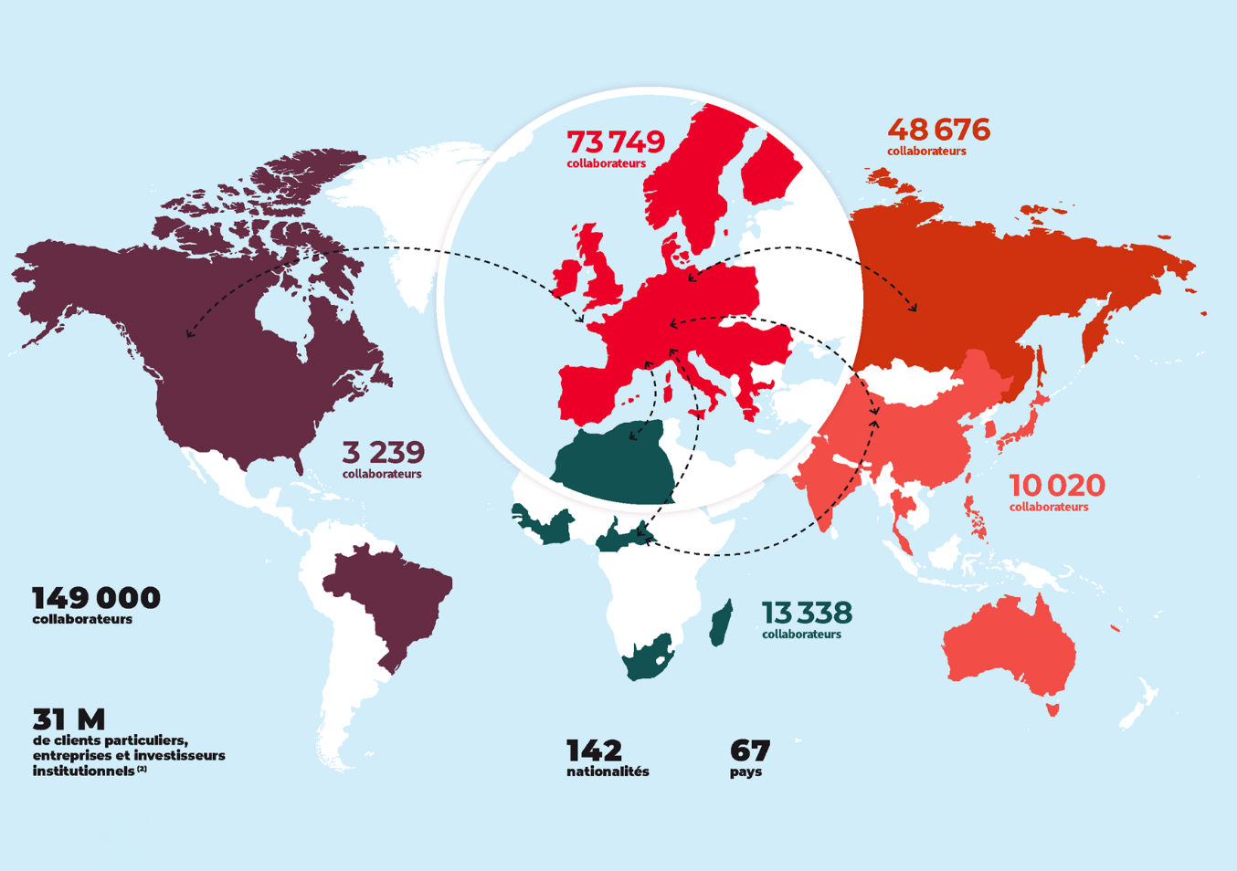
Figure 2: Implantation géographique de la Société Générale

1.2. Société Générale Corporate & Investment Banking (SG CIB)

SG CIB est la banque d’investissement du groupe Société Générale, elle est présente dans plus de 38 pays et 11000 personnes y travaillent. Elle accompagne les entrepreneurs, les grandes entreprises, les instituts financiers, les gouvernements, et les investisseurs à établir des liens sur le marché des capitaux, et leur fournit des solutions de financement, d’investissement et de gestion des risques.

1.3. Société Générale Africa Technologies & Services

Société Générale Africa Technologies & Services (SG ATS), filiale du groupe Société Générale Corporate & Investment Banking, regroupe les services Recherche & Développement des activités de marché de la Banque de Financement et d'Investissement. Basée à Casablanca, Société Générale Africa Technologies & Services a ouvert ses portes début 2014. Les nouvelles réglementations bancaires ont introduit de nouveaux indicateurs de mesure de risque (VaR sur CVA …) et ont renforcé les indicateurs existants (VaR, EEPE). Pour répondre à ces évolutions, les salles de marché de Société Générale ont besoin d'outils de Pricing et de calculateurs de risques plus sophistiqués, plus performants (notamment grâce à digitalisation de ces outils) et plus précis en réponse aux évolutions réglementaires. Ces efforts de Recherche & Développement (R&D) sont ainsi assurés par les équipes de Société Générale Africa Technologies & Services. Les équipes travaillent en étroite collaboration avec les équipes R&D à Paris, Londres, New-York et Hong-Kong ainsi qu'avec le Front Office afin de concevoir et développer de nouveaux outils toujours plus performants et d'assurer l'intégration et le support des librairies financières utilisées à la formation des prix de produits financiers.
La figure suivante illustre l’organigramme de SG ATS :

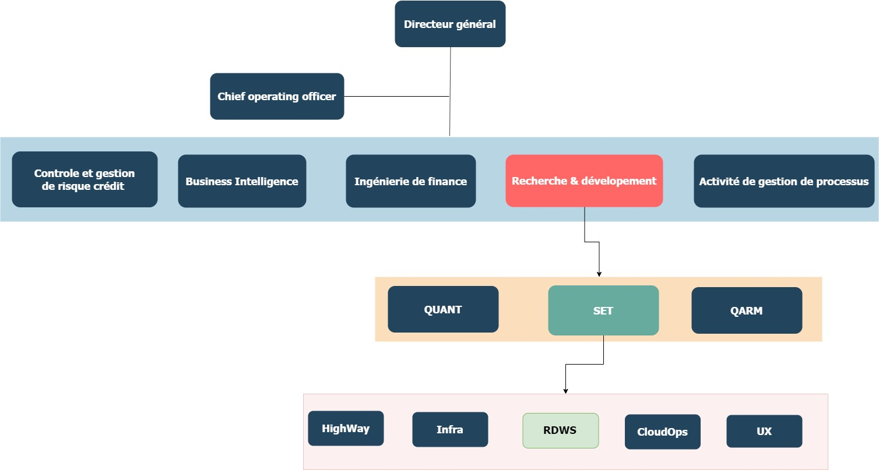
Figure 3: Organigramme de SG ATS
L’organigramme de SG ATS représenté par la figure 3 est encore plus riche mais nous détaillerons juste le pôle Recherche et Développement.
Le pôle R&D est constitué des équipes suivantes :
- QUANT : a pour mission de développer les librairies mathématiques de calcul des prix.
- QARM : l’équipe en charge de tests et de validation des produits développés par les autres équipes.
- SET : l’équipe en charge de la création des outils de trading et de la mise en œuvre effective des librairies de calcul dans un contexte industriel.
Le projet a été développé au sein de l’équipe RDWS faisant partie de l’équipe SET, qui a pour missions de développer et maintenir des solutions micro services délayables sur le cloud.

  - 2. Présentation du projet
Une bonne définition du cadre de projet s’avère particulièrement importante dans le déroulement du projet et pour atteindre les résultats escomptés. Cette section comporte la description du projet ainsi que ses objectifs.

2.1 Contexte du projet

L’équipe RDWS développe et maintien des services utilisés par les équipes du département Recherche & Développement du groupe Société Générale. Ces services sont regroupés et déployés dans le cloud Microsoft Azure.
Afin de comprendre le contexte, il est jugé nécessaire de présenter le contexte Cloud Computing et les services IaaS, PaaS, et SaaS.

Cloud Computing contexte :

D’après la définition du Microsoft Azure, Le Cloud Computing est la fourniture de services informatiques (notamment des serveurs de stockage, des serveurs de bases de données, la gestion du réseau) via Internet, dans le but d’offrir une innovation plus rapide, des ressources flexibles et des économies d’échelle. En règle générale, on paye uniquement les services cloud utilisés, en réduisant ainsi les coûts d’exploitation, et on gère l’infrastructure plus efficacement.
La figure 4 illustre les différentes branches du cloud computing :

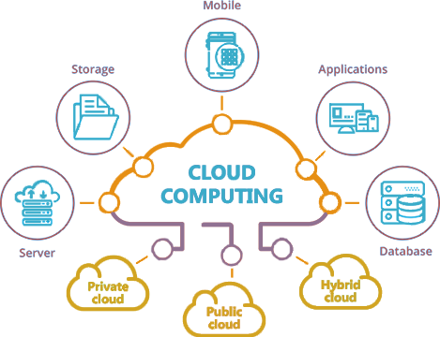
Figure 4 : La carte du Cloud Computing
Le cloud Computing offre plusieurs avantages, parmi ces avantages on trouve :
- Coût : Le cloud computing élimine la nécessité d’investir dans du matériel et des logiciels,
- La mise à l’échelle élastique : est un des avantages des services de cloud computing. En termes de cloud, cela veut dire qu’il est possible de mettre en œuvre la quantité nécessaire de ressources informatiques, par exemple plus ou moins de puissance de calcul, de stockage ou de bande passante, au moment où elles sont nécessaires, là où elles sont nécessaires.
- Performances : Les plus grands services de cloud Computing s’exécutent sur des machines très performantes en termes de ressources pour assurer la rapidité et l’efficacité.
- Sécurité : De nombreux fournisseurs de cloud offrent un vaste éventail de stratégies, technologies et contrôles qui renforcent globalement votre situation de sécurité, contribuant ainsi à protéger vos données, vos applications et votre infrastructure contre des menaces potentielles.
- Flexibilité : La plupart des services de cloud Computing sont fournis en libre-service et à la demande. D’énormes ressources de calcul peuvent donc être mises en œuvre en quelques minutes et en quelques clics, offrant ainsi aux entreprises un haut niveau de flexibilité et les dégageant de la pression liée à la planification de la capacité.
La figure 5 montre les principaux avantages du Cloud Computing :

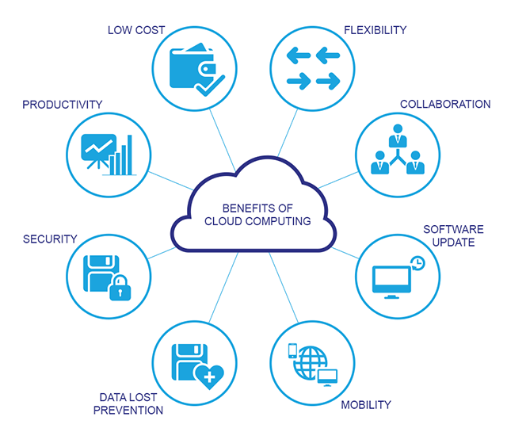
Figure 5: Les avantages du Cloud Computing

Les modèles d’hébergement sur le Cloud

D’après la W3C [World Wide Web Consortium] l’organisation mondiale de standardisation du Web, il existe trois modèles d'hébergement sur le Cloud capables de répondre aux besoins spécifiques de chaque entreprise :
- IaaS : Infrastructure as a Service connus sous le nom d'infrastructure en tant que service (IaaS), permet aux entreprises de gérer ses applications, des données, du temps d'exécution, du middleware et des systèmes d'exploitation. En outre, la solution IaaS vous délivre et gère la virtualisation, les serveurs, les disques durs, le stockage et les réseaux. Les services d'infrastructure Cloud, sont des modèles en libre-service pour accéder, surveiller et gérer des infrastructures de centres de données distantes, telles que des services de calcul (virtualisés ou non), de stockage et de réseaux. La solution IaaS permet aux entreprises de payer uniquement ce qu’elles consomment (pay-as-you-use). Ceci permet d’éviter l’achat de matériel physique et de payer plus que ce que l’entreprise ne consomme réellement.
Les utilisateurs obtiennent avec le IaaS une infrastructure sur laquelle ils peuvent installer tous types de plates-formes. Ils sont responsables de la mise à jour des couches supérieures (PaaS). IaaS permet au client un développement beaucoup plus large que le PaaS.
- PaaS : Platforme as Sevice, connus sous le nom de plate-forme en tant que service (PaaS) fournit tous les composants et l’infrastructure Cloud pour développer, déployer et gérer des applications. Les entreprises ne se concentrent ici que sur les applications. Les données, le temps d’exécution, les middlewares et les systèmes d’exploitation sont ici gérés par le fournisseur. Ainsi, l’avantage du PaaS pour les développeurs est la personnalisation des environnements à leur souhait. Le service PaaS rend le développement, le test et le déploiement d'applications rapides, simples et rentables. Les entreprises peuvent vraiment se concentrer sur le côté commercial, l’évolutivité et le développement de l’application de leur produit ou service. Les applications utilisant PaaS bénéficient des caractéristiques Cloud telles que l’activation de SaaS, la haute disponibilité, la multi-location, l’évolutivité (Scaling) et plus encore.
Il reste à mentionner que Paas est une sorte d’abstraction pour IaaS, car au lieu d’allouer une machine et installer les applications dont on a besoin, le PaaS offre l’architecture et les applications en même temps, et tout ça a pour but finale car pour simplifier la tâche de virtualisation et déploiement aux entreprises.

- SaaS : Le Mode SaaS Software as a Service ou logiciel en tant que service permet à l’entreprise de profiter d’un logiciel via Cloud plutôt que d’avoir à l’installer sur ses propres serveurs ou ordinateurs, comme ça l’entreprise paye ce qu’elle consomme en terme des heures d’utilisations d’un produit donné au lieu de payer une licence mensuelle ou annuelle.
La figure 6 illustre l’architecture des modèles d’hébergement sur le cloud :
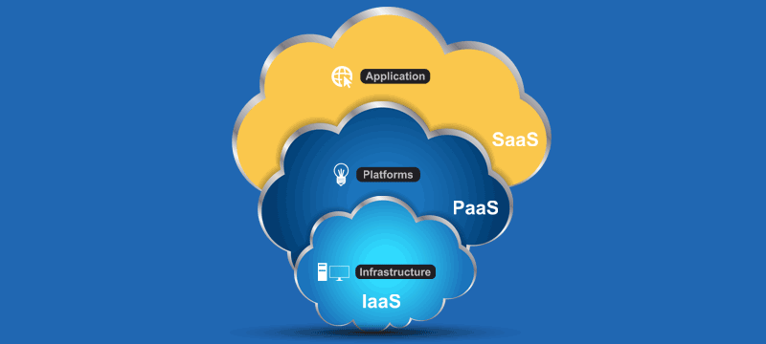
Figure 6: Les modèles d'hébergement sur le Cloud

L’architecture des services déployés sur le cloud Azure

Les services développés par l’équipe RDWS sont regroupés dans un Cloud Services Package et déployés dans des Cloud Services déploiement et répartis sur des Web Workers et Web Roles.
Pour des raisons de simplifications, je commencerai par la définition de quelque éléments technique :

- Azure Cloud Service Role :
Cloud Service Role est une collection de machine virtuelle gérée en termes de ressources, équilibrage de charge (Load Balancing), et Platform-as-a-Service et qui font les mêmes taches.

- Azure Web Role :
C’est un Cloud Service Role configuré et personnalisé pour exécuter une application web.

- Azure Worker Role :
C’est un Cloud Service Role configuré et personnalisé pour exécuter des applications qui n’ont pas besoins d’internet. En générale Les worker role font des taches en background, par exemple la compression d’une image télécharger par un web role pour minimiser sa taille lors de stockage.

- Cloud Services Déploiement :
C’est la représentation d’une application déployée dans le cloud azure répartit sur des web roles et workers roles.

Le Cloud Services Deployement est composé de plusieurs services, chaque un est représenté par un nombre de réplicas installés sur des machines virtuelles (web roles, workers roles). La synchronisation entre les réplicas se fait à l’aide de service Static stoarge et Cloud Load Balancing, ce dernier s’occupe de la tache de répartition de charges entre les machines virtuelles, sachant que le Static storage qui se comporte comme un répertoire de stockage partagé entre les réplicas.
Les deux figures suivantes illustrent le processus de déploiement des services sur le cloud Azure :
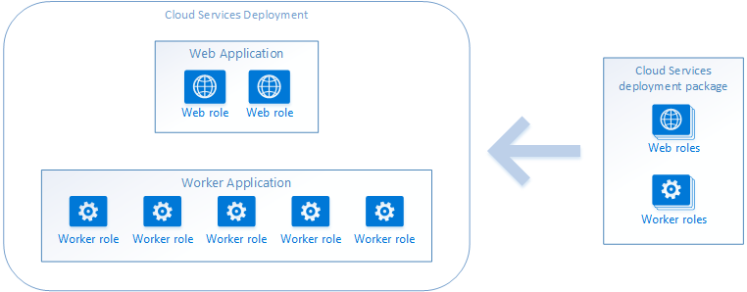
Figure 7: Cloud services Deployement Package

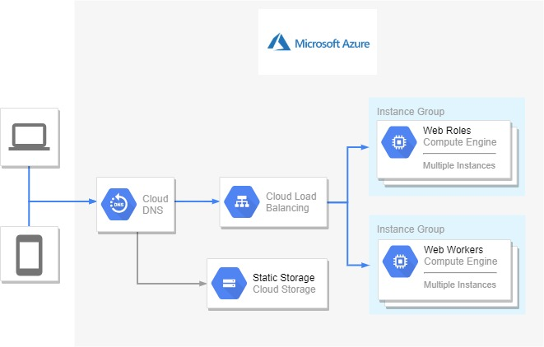
Figure 8: Architecture d’hébergement d’un Cloud Service Deployment

L’Auto Scaling

L’auto scaling est une méthode qui permet d’avoir le nombre de machine nécessaires pour gérer la charge d’une application. Il permet de rajouter des ressources pour réagir face à une situation de surcharge, mais aussi d’en supprimer en cas d’excès de machines non actives.
Techniquement parlant, on commence par un nombre minimal de machines, et on fixe un nombre maximal de machines, et selon la charge le nombre de machines virtuelles augmente ou diminue automatiquement.

La figure Suivante illustre le concept de scaling :
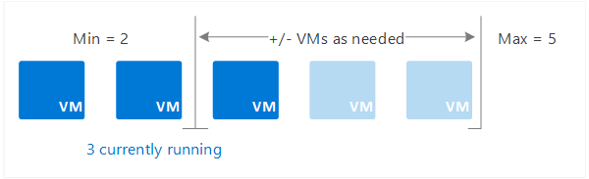
Figure 9: Concept d’auto Scaling

2.2 L’existant

Pour assurer la fiabilité et la haute performance des services exposés sur le cloud, l'équipe RDWS a développé un service d’Auto Scaling qui s'occupe de la tache de Scaling de tous les services exposés sur le Cloud.
Le service Scaling prend en paramètre un fichier de configuration, ce dernier composé par des unités de configurations chaque une applicables dans une période bien précise au cours la semaine.
Une unité de configuration est composée d’un ensemble de paramètres :
- Le nombre minimal de machines à créer,
- Le nombre maximal de machines à créer,
- Le pourcentage minimal de machines en mode Idle (machines en mode attente de requêtes clients),
- Le pas de scaling, c’est le nombre de machines à éteindre en cas d’un excès de machines Idle,
- Days_of_week, c’est les jours d’application de la configuration,
- Utc_start_time, c’est l’heure de début d’application de la configuration,
- Utc_end_time, c’est l’heure de fin de validité d’une configuration.

Le service de scaling s’appuie sur un autre service qui s’appelle Service-Watcher, ce dernier fait des captures d’état (workers HeartBeat) sur les machines virtuelles d’une façon périodique, et envoie l’état de chaque machine au service d’auto Scaling.
En se basant sur le fichier de configuration et l’état des machines virtuelles fournis par le service Watcher, le service Scaling s’exécute périodiquement en temps réel pour calculer le nombre optimal d’instances pour un service.
Le service de scaling communique le résultat de calcul à un service Azure cloud Zscaler, ce dernier offre un accès privé pour contrôler son architecture cloud selon le besoin en temps réel.
La figure 10 illustre l’architecture de fonctionnement du service d’auto Scaling :
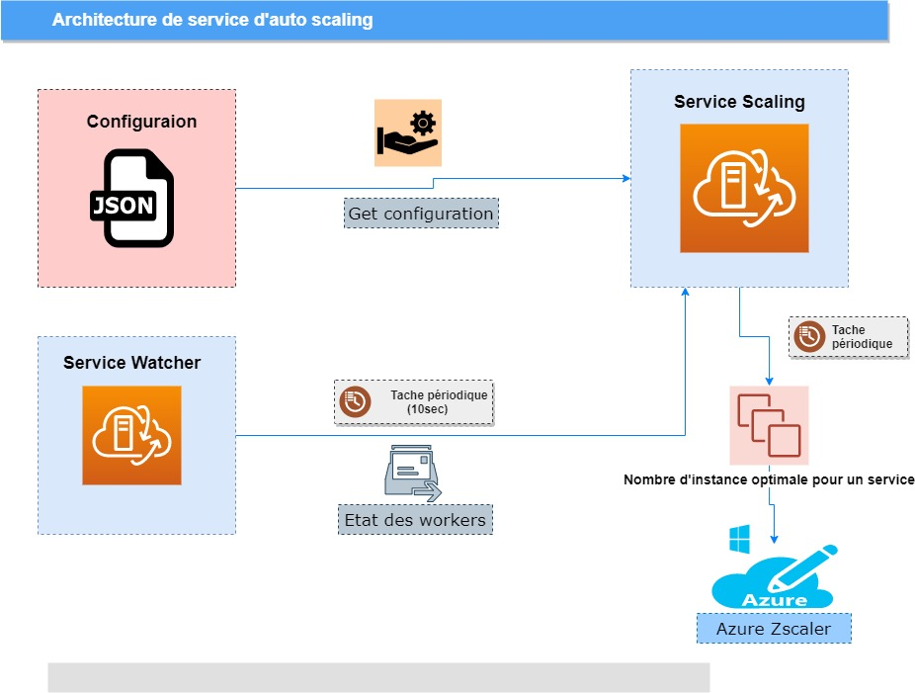
Figure 10: Architecture du service d’auto scaling

2.3 Problématique

La problématique de service d’auto scaling existant réside dans le choix manuel des Configurations fait par l’équipe CloudOps. Ce choix manuel engendre les problèmes suivants:
  - Une sous-estimation de la charge des requêtes due au fait de donner une configuration minimale en termes de ressources, génère une surcharge de services et par conséquence un temps de réponse non satisfaisant pour le client.
  - Un coût de déploiement sur le cloud très élevé, résulte d’une configuration très gourmande en termes de ressources.

2.4 Objectifs du projet

Le but du stage est la création d’un outil de simulation de charge, qui peut simuler le fonctionnement du service d’auto Scaling.
Étant donnée un fichier de configuration et une charge virtuelle de requêtes (collectée à partir de l’historique des services Cloud), cet outil va pouvoir ressortir des documents qui présentent l’état de la queue au cours de la simulation, l’état des Workers au cours de la simulation, ainsi que les facteurs de qualités ou précisément ce qu’on appelle les Métriques Cloud relatives au déploiement d’un service.
En se basant sur ces métriques Cloud on peut mesurer la qualité et la fiabilité de déploiement d’un service, et par la suite évalue la configuration qui a engendré ces métriques.
A ce titre les éléments suivants doivent être assurés :
  - Compréhension de la problématique et élaboration de besoin ;
  - Analyse de l’existant.
  - Proposition, conception et développement de façon agile.
  - Agir avec rigueur afin de fournir un outil de qualité.
  - Mise en production la solution, et mesurer sa performance.

2.5 Enjeux du projet :

Pour évaluer la qualité d’une configuration on se trouve face à deux enjeux principaux :
  - Réduire le coût en termes de ressources matérielles : Une configuration adéquate est censée de réduire le nombre de machine allouées sur le cloud, et par conséquent optimiser les charges.
  - Minimiser le temps d’attente d’une requête Client : ça revient à avoir un nombre de machines allouées sur le cloud assez suffisant capable de supporter la charge des requêtes clientes dans les périodes les plus actives en termes de transactions.
  - 3. Conduite de projet

3.1 Méthodologie de travail :

La méthode XP (eXtreme Programming) est la méthode adoptée pour la gestion de projet.
La figure 11 montrent le cycle de développement recommandé par la méthode XP :
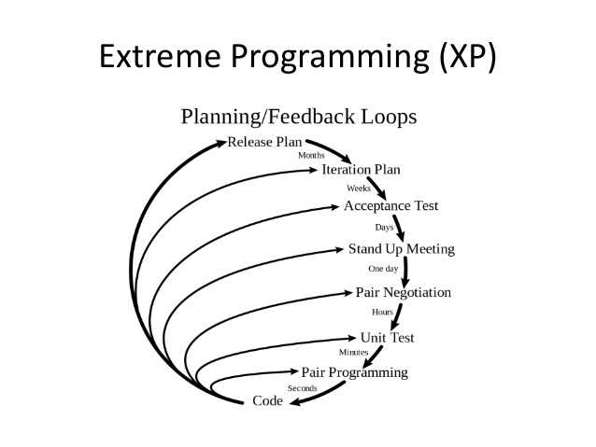
Figure 11: Cycle de la méthode XP
D’après le livre [Extreme Programming Explained] publié en 1999 par Kent Beck le créateur et l’inventeur de la méthode XP, il expliqua dans son livre que la méthode XP appartient à la famille des méthodes agiles plus particulièrement orientée sur l’aspect réalisation d’une application, sans pour autant négliger l'aspect gestion de projet. XP est adapté aux équipes réduites avec des besoins changeants. Les principes de la méthode XP ne sont pas nouveaux puisqu'il s'agit de ceux des méthodes Agiles. La différence et l'originalité résident dans le fait qu'ils sont poussés à l’extrême : Simplicité, Feedback, Communication.
La méthode eXtreme Programming s'appuie sur :
- Des petits livrables.
- Une conception simple.
- Des tests unitaires.
- La revue du code.
- Du Refactoring (ou remaniement du projet).
La caractérisation de la méthode XP dans ce projet a été faite en suivant les pratiques telles que :
- La revue du code : pour chaque partie développée, une revue du code est prévue afin de valider l’incrément, et l’intégrer dans le répertoire distant. Cette revue a pour but d’assurer que le code respecte toutes les règles de qualité et les bonnes pratiques (YAGNI, KISS, DRY, SOLID…) imposées par l’équipe.
- Les tests unitaires : Les tests unitaires de chaque fonctionnalité et une couverture du code à 100% sont exigés par l’équipe.
- Le refactoring du code : Consiste à modifier le code source de façon à en améliorer la structure, sans que cela modifie son comportement fonctionnel.

3.2 Planification :

La planification d’un projet est un outil incontournable dans sa conduite, pour cela nous avons opté pour la méthode Gantt pour planifier le projet.
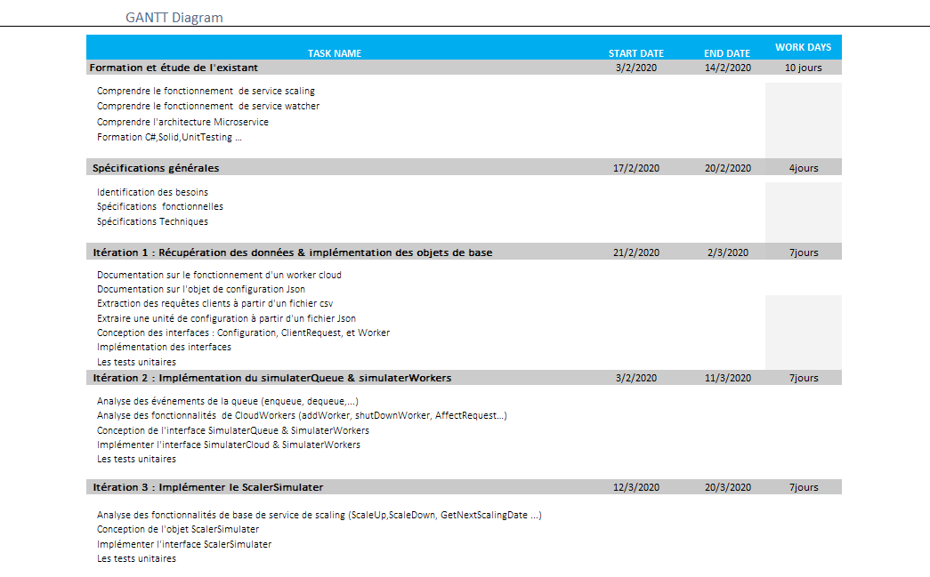
Les figurent suivantes montrent le diagramme de Gantt selon lequel on a planifié le déroulement de ce projet :
Figure 12: Diagramme de Gantt partie 1

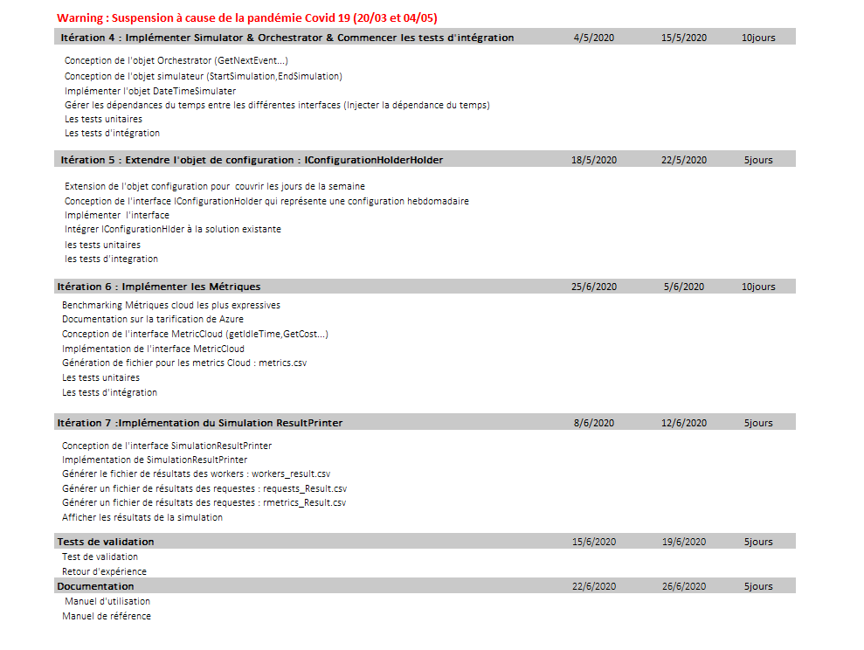
Figure 13: Diagramme de Gantt partie 2

3.3 Ressources :

Le suivi et l’organisation du projet sont illustrés sur le tableau suivant :
 | Nom | Rôle
Comité de suivi | Mme. Malika Addou | Encadrante interne
Comité de suivi | M. Tarik Douiyeh | Encadrant SG Ats
Comité de suivi | M. Anas Bouaoud | Team Leader RDWS
Comité de suivi | M. Othmane Kinane | Manager équipe Set
Maitrise d’œuvre | M. Omar Zouaid | Elève ingénieur à EHTP

Tableau 1 : Suivi et l'organisation du projet
  - 4. Conclusion

Le premier chapitre présentait un point de départ pour l’élaboration du projet dans la mesure où il définit son contexte général à savoir l’organisme d’accueil SG Ats, les objectifs du projet et la démarche suivie pour sa réalisation.
Dans la partie suivante, on présente les spécifications besoins fonctionnelles et techniques de la solution attendue.

Chapitre 2 : Étude Préliminaire

L’étude préliminaire est la première étape de notre processus de développement. Elle consiste à effectuer un premier repérage des besoins fonctionnels et opérationnels. Dans cette phase je vais mettre l’accent sur l’étude de l’existant pour recenser par la suite les besoins fonctionnels et ceux techniques.

- Étude de l’existant

Génération de fichier de configuration et les Pull Client

Le fichier de configuration est généré par l’équipe cloudOps. En effet les membres de cette équipe construisent le fichier de configuration de service scaling en se basant sur l’historique de trafic de requêtes pour chaque service.
Le fichier de configuration est un fichier Json composé de plusieurs objets de configurations, chaque objet est dédié à un Pull Client (Groupe de client).
La figure 14, illustre la composition d’un fichier de configuration :

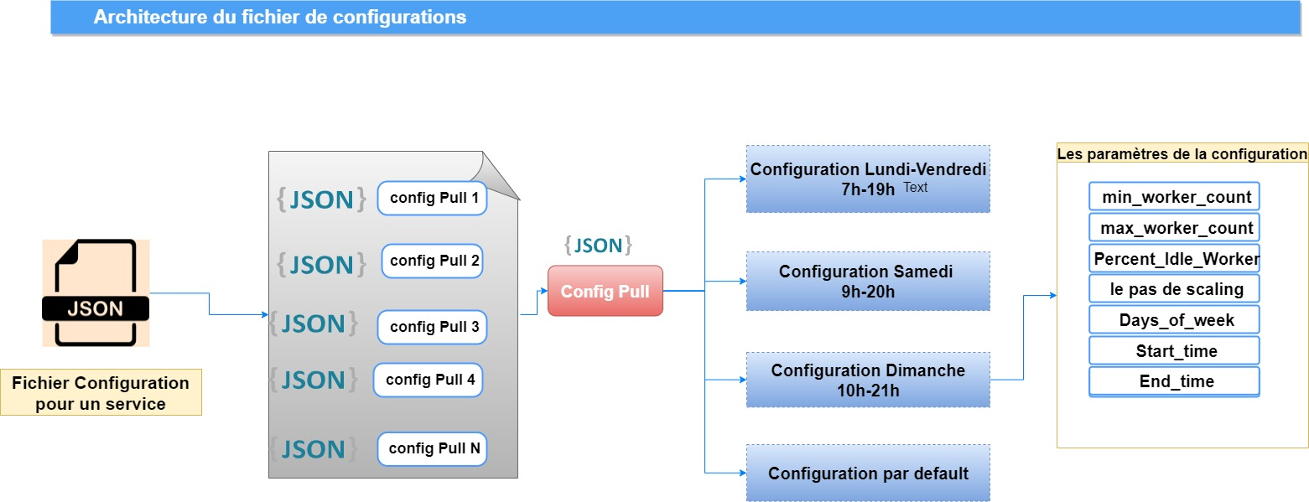
Figure 14: Architecture de fichier de configuration d’un service
Comme cité précédemment, les clients de SG Ats sont regroupés dans des Pull Clients, chaque groupe de clients est caractérisé par un nombre de requêtes par heure, et donc un nombre de machines allouées sur le Cloud suffisantes pour supporter la charge des requêtes.
La figure suivante montre la répartition des instances d’un service A sur des Pull Workers, chaque Pull worker correspond à un Pull client :
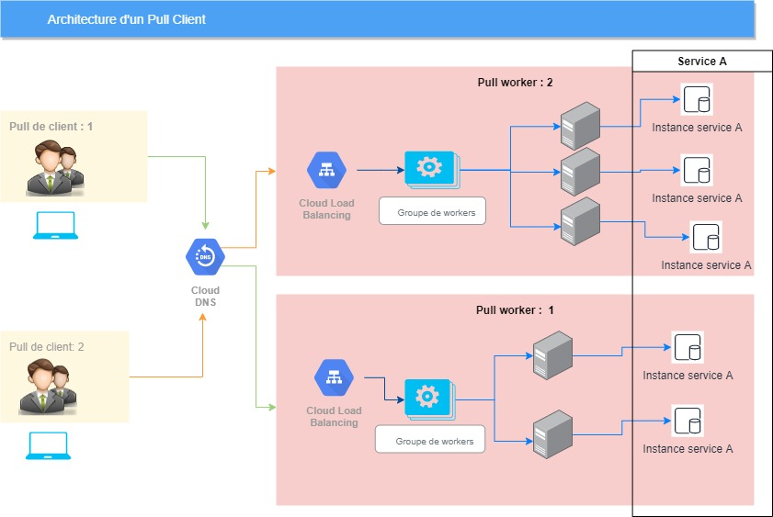
Figure 15: Architecture Pull Client

1.2. Limitations de l’existant

Dans un contexte professionnel on ne peut pas faire confiance aux choix humains, il est jugé nécessaire d’avoir un processus automatisé qui peut surpasser et éviter les erreurs censées d’être générées par l’être humain.
Dans ce sens, et en parlant du processus de génération de configuration, on remarque qu’il manque une phase de test et validation de la configuration avant qu’elle soit mise en production.

1.3. Solution proposée

La solution proposée consiste à créer une application Desktop de simulation de charge de service de scaling. Cette application se comporte comme étant un laboratoire de test pour évaluer les cloud métriques d’une configuration, avant qu’elle soit mise en production.
  - 2. Recueil des besoins

2.1 Besoins fonctionnels

Ce projet de fin d'étude entre dans le cadre de la digitalisation du processus de génération de configuration de service scaling. Son objectif est de réaliser un simulateur de charge qui offre un environnement de test pour les configurations avant leur mise en production. Les principales fonctionnalités peuvent être résumées dans ce qui suit :

Etat des workers :
L’outil doit pouvoir ressortir en premier lieu un fichier csv qui présente l’Etat des Workers au cours de la simulation, à savoir le temps d’attente et le temps d’activité de chaque Worker.

Etat de la queue :
Les requêtes Client sont placées dans une file d’attente (ou queue). L’outil doit générer un autre fichier csv qui présente le temps d’attente et le temps d’exécution total de chaque requête dans la file.

Les métriques Cloud :
L’outil doit pouvoir ressortir les facteurs de qualité d’une configuration donnée. On distingue entre deux types de métriques :
- Les métriques de facturation : Ce sont des métriques relatives au montant d’argent payé pour le fournisseur cloud ;
- Les métriques de performance : Ce sont des métriques relatives à la qualité de déploiement de service ;

Les métriques de de facturation :

- Workers Cost :
Le montant dû au fournisseur cloud pour l’allocation des Workers, cette métrique est calculée en multipliant le temps d’exploitation des workers fois le prix d’allocation par minute ;

- Average Workers effeciency :
La moyenne d’efficacité des workers (l’efficacité d’un worker est calculée en divisant le temps d’attente sur le temps d’activité) ;

- Workers Total Idle Time :
Le temps d’attente total des workers ;

- Additional Workers Cost :
Le montant dû au fournisseur cloud pour l’allocation des workers durant le temps d’attente, cette métrique est calculée en multipliant le temps d’inactivité total des workers fois le prix d’allocation par minute ;

Les métriques de de performances :

- Service down Time :
Le temps durant lequel le service était indisponible (aucun worker ni disponible) ;

- Workers unavailability percentage :
Le pourcentage du temps dans lequel les Workers étaient indisponible par rapport au temps de la simulation ;

- Average Queue Time :
La moyenne du temps d’attente des requêtes dans la file d’attente ;

- Max Queue Time :
Le temps d’attente maximal d’une requête dans la file d’attente;

- Percentage Of Request with Zero Queue Time :
Percentage des requestes qui sont passé à la phase d’execution sans attendre dans la file ;

2.2 Exigences techniques

Les exigences techniques sont des exigences qui ne concernent pas directement les services spécifiques fournis par le système. Ils peuvent concerner des propriétés et des contraintes remplies par le système dans son intégralité.
Voici les différentes spécifications techniques du système de simulation :

- Performance :
La solution proposée doit être performante, avec un temps d’exécution négligeable devant celui des outils simulés (quelques millisecondes).

- Maintenabilité :
- Le projet est de type évolutif, à chaque moment on peut intégrer des nouvelles idées et fonctionnalités, et pour cela il faut éviter le fort couplage entre les différentes composantes de la solution.
- Les tests unitaires doivent couvrir la totalité du code source avec un taux de couverture qui tend vers 100%, ce qui va simplifier la maintenabilité.
- Les tests unitaires doivent aussi être fait d’une façon très stricte, afin qu’on puisse tester tous les comportements possibles de toutes les classes.
- Il faut respecter les principes SOLID durant la phase de développement.
- La barre des objectives est très haute, il se peut qu’on n’arrive pas à les réaliser tous, et donc pour cela nous devons assurer l’évolution de la solution soit pour garder la performance ou l’améliorer.

- Evolution

- La barre des objectives est très haute, il se peut qu’on n’arrive pas à les réaliser tous, et donc pour cela nous devons assurer l’évolution de la solution, soit pour garder la performance ou l’améliorer ou bien ajouter d’autres fonctionnalités.

2.3 Environnement technologique

Pour la réalisation j’ai utilisé les outils suivants :
- IDE : Visual Studio, VS Code.
- Framework et libraires : Dot Net Core, Json.Net.
- Langages : C#.
- Outil de versioning : Git, Github.

  - 3. Modélisation du contexte du système

3.1 Identification des acteurs du système

Selon la notation UML un acteur représente l’abstraction d’un rôle joué par des entités externes qui interagissent directement avec le système étudié. Dans ce qui suit, nous présentons les acteurs qui interagissent avec notre application.
Dans le cas de notre projet, on a un seul acteur il s’agit d’un membre de l’équipe CloudOps.

3.2 Diagramme de contexte
Le diagramme de contexte dynamique illustre le système, comme objet central, les acteurs et les liens entre le système et ce dernier. L'objectif de cette représentation est de montrer une vue globale du système développé.

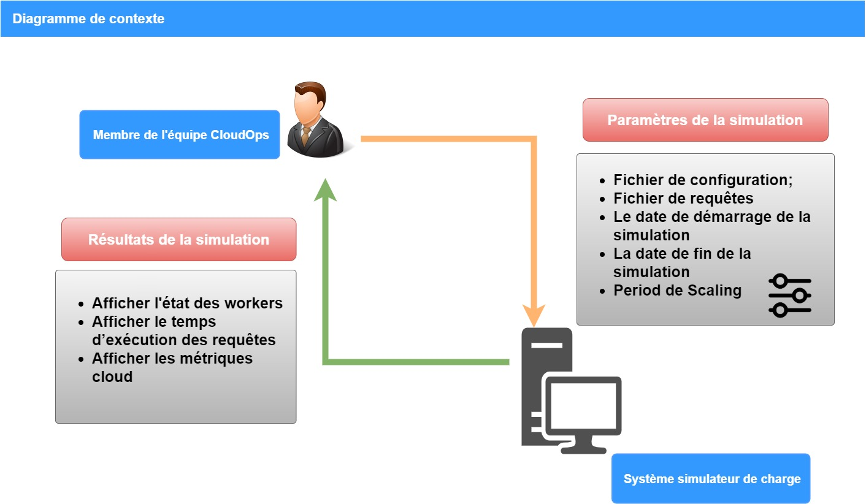
Figure 16: Diagramme de contexte

  - 4. Conclusion
Le but de ce chapitre consistait à donner une idée plus claire sur l’existant, ses limites, les besoins ainsi que les acteurs principaux.
Dans la partie suivante, j’entamerai les spécifications générales du projet sur le plan fonctionnel et sur le plan technique.

Chapitre 3 : Spécifications Générales

Dans ce chapitre je présenterai d’une façon détaillée toutes les spécifications fonctionnelles et techniques qui seront intégrés et prises en considération lors de l’implémentation.

  - 1. Spécifications fonctionnelles

1.1 Diagramme de cas d’utilisation globale

Notre système est composé de trois cas d’utilisations globales, chaque une contient des sous fonctionnalités à implémenter.
L’identification des cas d’utilisations nous donne un aperçu des fonctionnalités futures à implémenter.
Nous présentons ci-dessous le diagramme de cas d’utilisations :
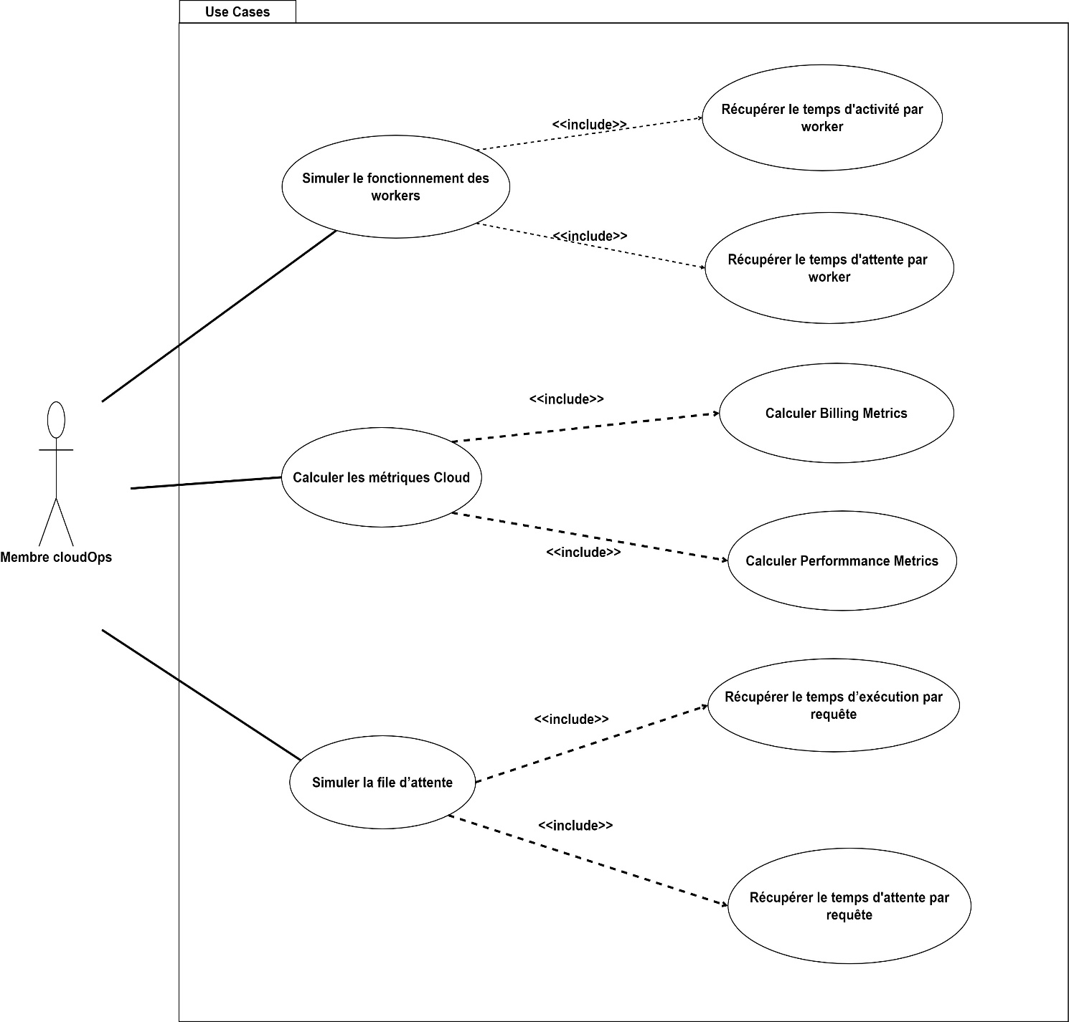
Figure 17: Diagramme de packages

Description des cas d’utilisations :

Cette partie a pour objectif de décrire les fonctionnalités offertes par notre système d’une façon plus d’détaillée. En effet, une liste des fonctionnalités et d’un enchainement de scénarios seront présentés.

Simuler les Workers
Nous présentons ci-après, la fiche descriptive pour use Case « simuler les workers » :
Titre | Simuler les Workers
Résumé | Afficher les résultats de chaque Worker au cours de la simulation.
Acteur | Membre de l’équipe CloudOps
Scénario | - L’utilisateur crée un fichier json de paramètres :  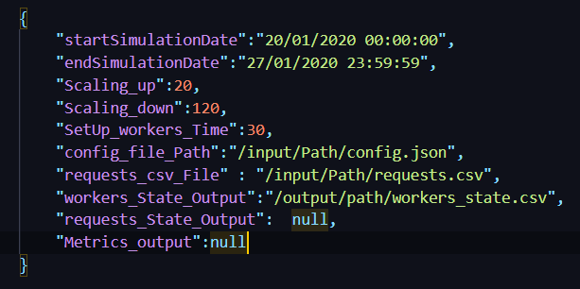  - Command line:  Csc ScalingSimulater.exe -FileParemeters:/path/parameters.json
xception | [File unfound] : fichier introuvable ;  [Empty File] : fichier sans data ;  [SimulationDateTimeError] : l’intervalle de simulation erroné.

Tableau 2: Fiche descriptive du package - simulateur des workers

Simulateur de la queue
Nous présentons ci-après, la fiche descriptive pour Use Case « simuler la queue » :
Titre | Simuler la file d’attente
Résumé | Afficher le temps d’exécution et temps d’attente de chaque requête.
Acteur | Membre de l’équipe CloudOps
Scénario | - L’utilisateur crée un fichier json de paramètres :  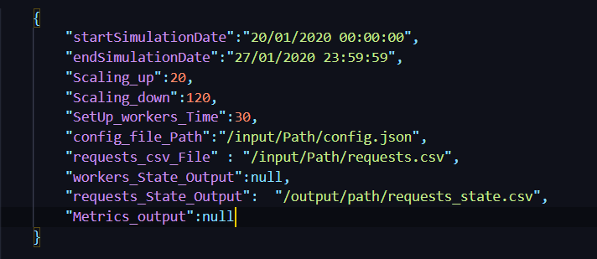  - Command line:  Csc ScalingSimulater.exe -FileParemeters:/path/parameters.json
Exception | [File unfound] : fichier introuvable ;  [Empty File] : fichier sans data ;  [SimulationDateTimeError] : l’intervalle de simulation erroné.

Tableau 3: Fiche descriptive du package - simulateur de la queue

Calculer les métriques Cloud
Nous présentons ci-après, la fiche descriptive pour Use Case « Calculer la queue » :
Titre | Afficher Les métriques Cloud de la simulation
Résumé | Afficher le temps d’exécution et le temps d’attente de chaque requête.
Acteur | Membre de l’équipe CloudOps
Enchainement | - L’utilisateur crée un fichier json de paramètres :  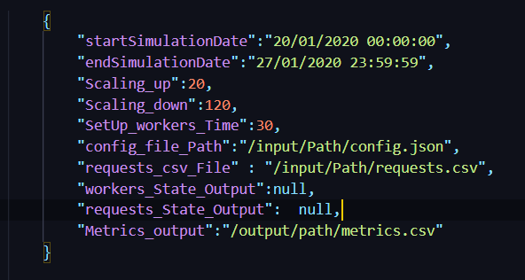  - Command line:  Csc ScalingSimulater.exe -FileParemeters:/path/parameters.json
Exception | [File unfound] : fichier introuvable ;  [Empty File] : fichier sans data ;  [SimulationDateTimeError] : l’intervalle de simulation erroné.

Tableau 4: Fiche descriptive du package - métriques Cloud

- Spécifications techniques
Durant cette phase nous allons présenter l’architecture logicielle adoptée, citer les Design patterns utilisés par la suite, en fin, nous allons étaler les Frameworks utilisés.

Architecture de l’application

Dans cette partie, on va définir les composants nécessaires à la construction de l’architecture technique.

Architecture logique
Pour avoir une vue globale sur l’organisation des éléments du système et afin de proposer une structure performante à différentes échelles pour notre produit, une architecture 2-tiers a été adoptée, qui a été réparti comme suit :
- L’application : englobent la couche métier et la couche interaction avec user et une couche accès aux données ;
- Système de fichiers : fichier de configuration de service scaling, fichier de requêtes, fichier de paramètres de la simulation ;
La figure suivante montre l’architecture logique de notre solution :
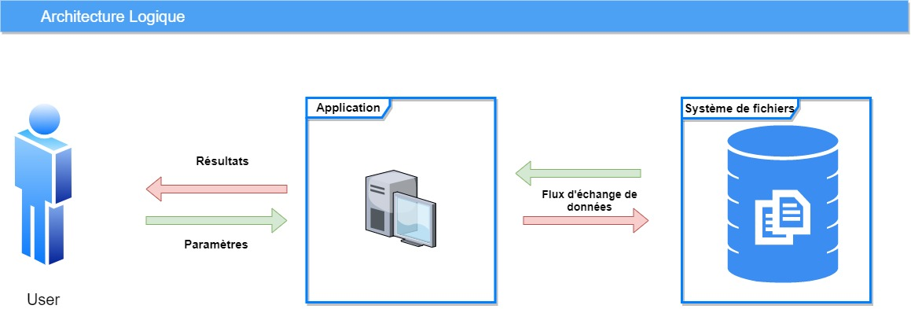

Figure 18: Architecture logique

Architecture logicielle
Dans cette partie nous allons décrire d’une manière symbolique et schématique les différents éléments du système, leurs interrelations ainsi que leurs interactions.
Contrairement aux spécifications produites par l’analyse fonctionnelle qui décrivent ce que doit réaliser l’application, le modèle d'architecture logicielle répond à ces spécifications en décrivant le ‘’comment faire’’.
L’architecture en couches est la conséquence inéluctable d’une approche qui s’appuie sur la réalisation de composants réutilisables.
Dans le but de réaliser un système puissant, évolutif et modulaire nous allons adopter une architecture en couches qui nous garantit le maximum de découplage entre les couches logicielles mises en oeuvre.
Le schéma ci-dessous montre l’architecture logicielle pour le développement de notre application :
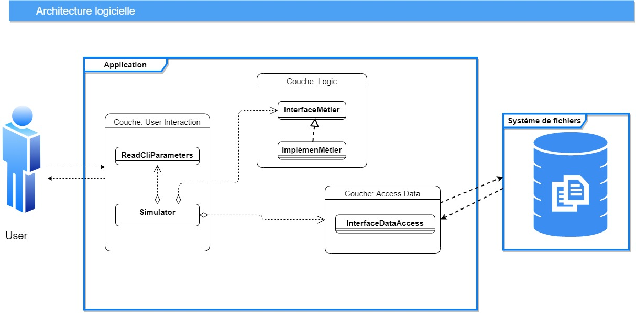
Figure 19: Architecture logicielle

Design Patterns

Les design patterns se présentent comme étant des solutions de conception communes à un problème récurrent dans un contexte donné. Ainsi, leur usage apporte une évolutivité, une lisibilité et une efficacité au développement. Par ailleurs, ils offrent un transfert de compétence rapide et conception orienté objet, dans la mesure où ils représentent un catalogue des meilleurs pratiques à adopter.
A ce titre nous présentons ci-dessous les designs patterns dont nous avons fait usage dans la conception de notre projet.

Inversion de contrôle (IOC)
L'inversion de contrôle est « un patron d'architecture » visant à réduire le couplage inter ou intra couches applicatives. Ce pattern est aussi connu sous le nom d'injection de dépendance.
Il concerne la manière dont un objet obtient une référence vers ses dépendances. L'approche habituelle pour obtenir ces dépendances au sein d'un objet, que ce soit via un singleton ou un autre mécanisme de Lookup (Service Locator, instanciation directe, ...), a le désavantage d'introduire un couplage fort entre l'objet et ce mécanisme de Lookup.
Avec l'inversion de contrôle, les dépendances de l'objet lui sont passées à travers son constructeur ou par ses setters une fois instancié « d’où le nom du pattern injection des dépendances ».

- Conclusion
Au cours de chapitre, nous avons énoncé les spécifications fonctionnelles et techniques de notre système au cours desquelles les besoins fonctionnels ont été traduits en diagrammes de packages, cas d’utilisation et en scénarios. Les besoins techniques par l’architecture de l’application ainsi que les Frameworks et les design patterns utilisés.
Le chapitre suivant portera sur l’analyse et la conception de notre projet où nous présenterons nos diagrammes de classes en plus des différents scénarios.

Chapitre 4 : Analyse et conception

En se basant sur les résultats de la phase de capture des besoins fonctionnels, il s’agira dans cette partie, d’établir le modèle statique des objets persistants de chacune des itérations.
A partir des scénarios produits, nous allons concevoir les procédures de tests correspondantes, traduites par les diagrammes de séquence détaillés afin de déceler les classes intervenantes.

  - Itération 1 : Récupération des données et implémentation des objets de base

1.1 Identification des tâches de l’itération

- Documentation sur le fonctionnement d'un worker cloud
- Documentation sur l'objet de configuration Json
- Extraction des paramètres de la simulation à partir d'un fichier csv
- Extraction des requêtes clients à partir d'un fichier csv
- Extraire une unité de configuration à partir d'un fichier Json
- Conception des interfaces : Configuration, ClientRequest, et Worker
- Implémentation des interfaces
- Implémenter les tests unitaires

La figure suivante montre la composition de fichier de paramètres de la simulation :

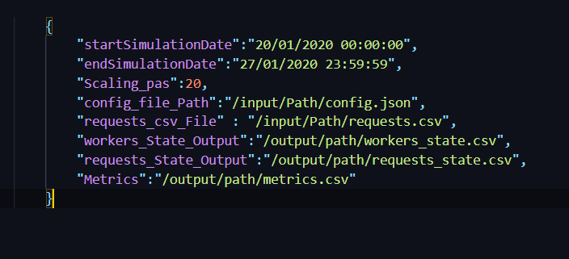
Figure 20: Fichier de paramètres
L’image ci-dessous montre la composition d‘une unité de configuration :
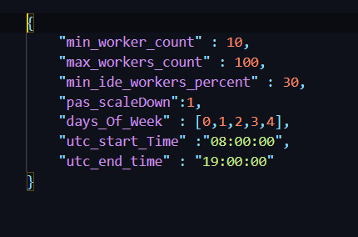
Figure 21: Unité de configuration- itération 1

La figure suivante montre un exemple de fichier de requêtes :
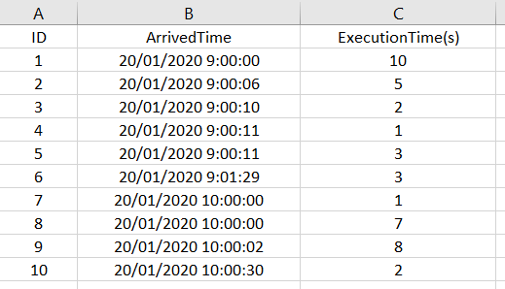
Figure 22 : Exemple de Fichier de requêtes

1.2. Identification des classes candidates

L’analyse de cette itération a permis de ressortir les fichiers XML dont la structure est décrite via les figures ci-dessous :
Class | Description
worker | Désigne le worker cloud
ClientRequest | Désigne la requête d’un client
Configuration | Désigne une unité de configuration
SimulationDateTime | Désigne le temps réel à chaque instant da la simulation
Worker_Satatus | Désigne le statut d’un worker
Parameters | Désigne les paramètres de la ligne de commande
FileReader | Class static qui implémente les fonctionnalités de lecture de fichiers

Tableau 5: Tableau de classes candidates - itération 1

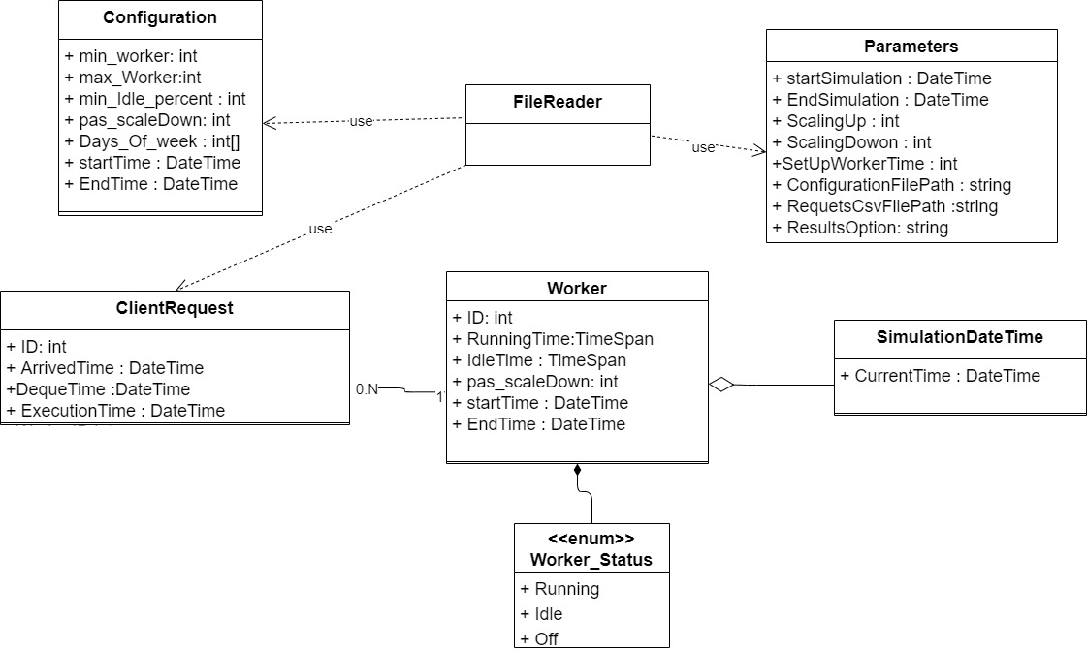
Figure 23: Diagramme de classes candidates - itération 1

1.3 Diagramme de séquences détaillé - l’itération 1

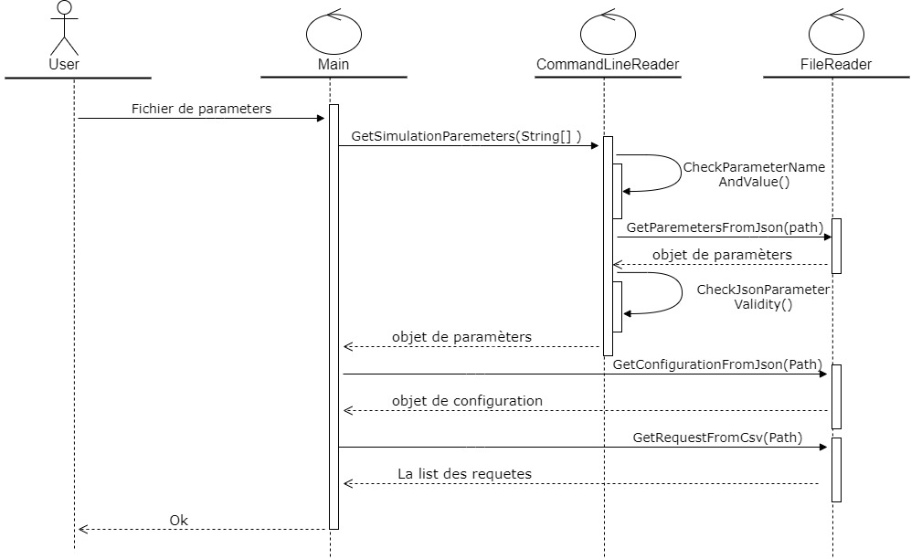
Figure 24: Diagramme de séquences détaillé - itération 1

Itération 2 : Implémentation du QueueSimulater et WorkersSimulater

Identification des tâches de l’itération

- Analyse des événements de la queue (enqueue, dequeue,...)
- Analyse des fonctionnalités de SimulaterWorkers (addWorker, shutDownWorker, AffectRequest…)
- Conception de l'interface SimulaterQueue & SimulaterWorkers
- Implémenter l'interface SimulaterCloud & SimulaterWorkers
- Implémenter les tests unitaires

2.2. Identification des classes candidates

Class | Description
workersSimulater | Désigne le simulateur de la liste des workers
Worker | Désigne le worker cloud
QueueSimulater | Désigne la liste des requêtes
ClientRequest | Désigne la requête d’un client
SimulationDateTime | Désigne le temps réel à chaque instant da la simulation

Tableau 6: Tableau de classes candidates - itération 2
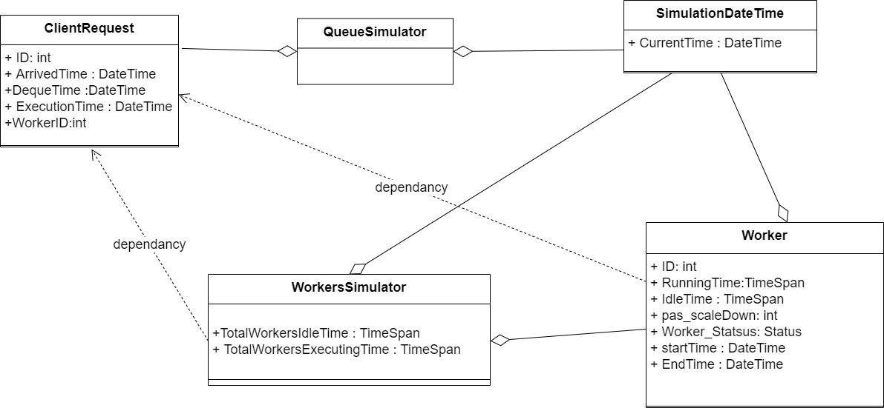
Figure 25: Diagramme de classes candidates - itération 2
Itération 3 : Implémenter le ScalerSimulater

Identification des tâches de l’itération

- Analyse des fonctionnalités de base de service de scaling (ScaleUp, ScaleDown, GetNextScalingDate ...)
- Conception de l'objet ScalerSimulater
- Implémenter l'interface ScalerSimulater
- Implementer les tests unitaires

3.2. Identification des classes candidates

Class | Description
ScalerSimulater | Désigne le simulateur de service de scaling
workersSimulater | Désigne le simulateur de la liste des workers
SimulationDateTime | Désigne le temps réel à chaque instant da la simulation
Worker | Désigne le worker cloud
ClientRequest | Désigne la requête d’un client
Configuration | Désigne une unité de configuration

Tableau 7: Tableau de classes candidate - itération 3

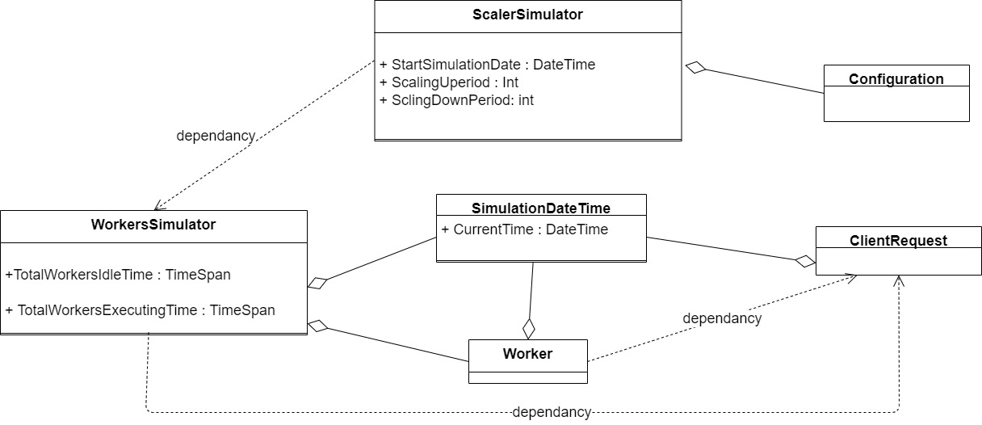
Figure 26: Diagramme de classes candidates - itération 3

Itération 4 : Implémenter Simulator & Orchestrator

Identification des tâches de l’itération

- Conception de l'objet Orchestrator (GetNextEvent...)
- Conception de l'objet simulateur (StartSimulation,EndSimulation)
- Implémenter l’objet DateTimeSimulation
- Gérer les dépendances du temps entre les différentes interfaces (Injecter la dépendance DateTimeSimulation)
- Les tests unitaires
- Les tests d'intégration

4.2. Identification des classes candidates

Class | Description
Orchestrator | L’objet d’orchestration entre les évents de la simulation
Simulator | C’est le simulateur qui prend et traite des évents
SimulationEvent | Désigne le prochain évent qui se produira
WorkersSimulator | Désigne le simulateur de la liste des workers
QueueSimulator | Désigne la liste des requêtes
ScalerSimulator | Désigne le simulateur de service de scaling

Tableau 8: Tableau de classes candidates - itération 4
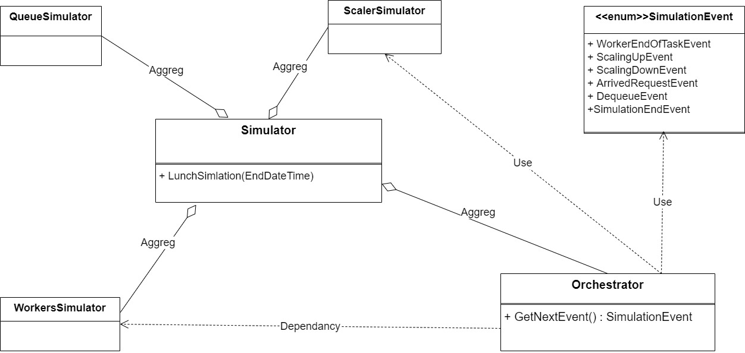
Figure 27: Diagramme de classes candidates - itération 4

4.3 Diagramme de séquences détaillé - l’itération 4
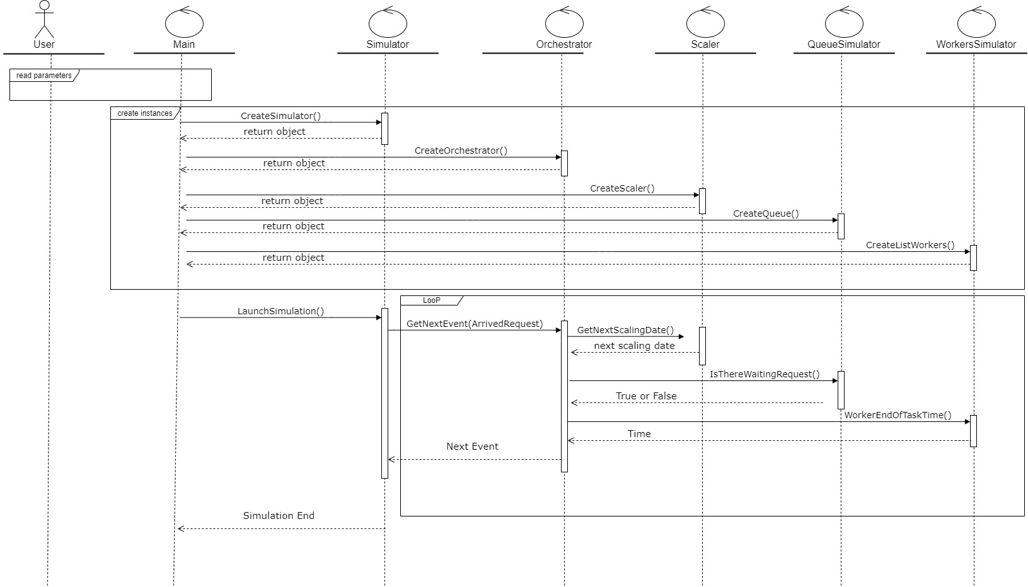

Figure 28: Diagramme de séquences détaillé - itération 4

Itération 5 : extension de l’objet de configuration « IConfigurationHolder »

Identification des tâches de l’itération

  - Extension de l'objet configuration pour couvrir les jours de la semaine
  - Conception de l'interface IConfigurationHolder qui représente une configuration hebdomadaire
  - Implémenter l'interface
  - Intégrer IConfigurationHlder à la solution existante
  - Implémenter les tests unitaires
  - Implémenter les tests d'intégration
La figure suivante montre la composition de fichier configuration dans cette itération :

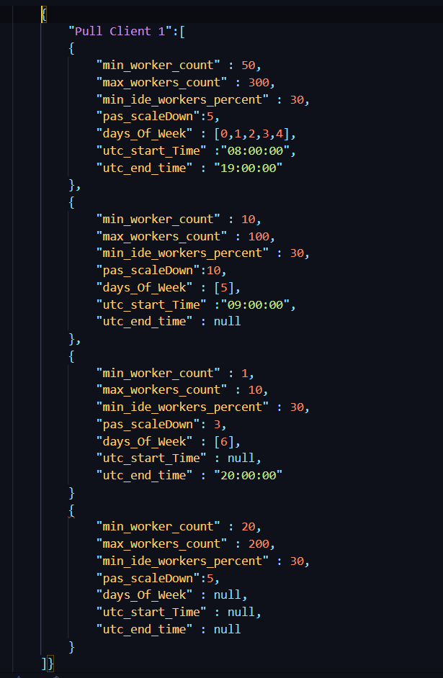
Figure 29: Fichier de configuration - itération 5

5.2. Identification des classes candidates

Class | Description
ConfiguartionHolder | Désigne configuration d’un pull
Configuration | Désigne une unité de configuration
FileReader | Static class pour la lecture des fichiers
ScalerSimulater | Désigne le simulateur de service de scaling

Tableau 9: Tableau de classes candidates - itération 5

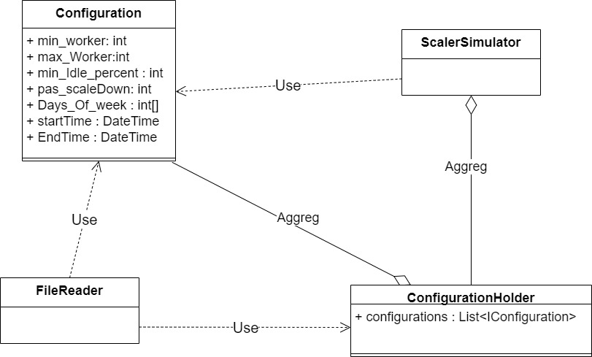
Figure 30: Diagramme de classes candidates - itération 5

  - Itération 6 : Implémenter les Métriques

6.1 Identification des tâches de l’itération

  - Benchmarking Métriques cloud les plus expressives
  - Documentation sur la tarification de Azure Cloud
  - Conception de l'interface MetricCloud (getIdleTime,GetCost...)
  - Implémentation de l'interface MetricCloud
  - Génération de fichier pour les metrics Cloud : metrics.csv
  - Les tests unitaires
  - Les tests d'intégration

6.2 Identification des classes candidates

Class | Description
SimulationMetrics | Les métriques Cloud de la simulation
WorkersSimulator | Désigne le simulateur de la liste des workers
QueueSimulator | Désigne la liste des requêtes
SimulationDateTime | Désigne le temps réel à chaque instant da la simulation

Tableau 10: Tableau de classes candidates - itération 6
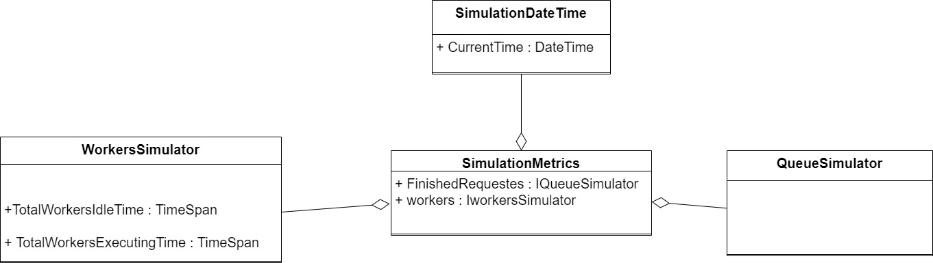
Figure 31: Diagramme de classes candidates - itération 6

  - Itération 7 : Implémentation du Simulation ResultPrinter

7.1 Identification des tâches de l’itération

- Conception de l'interface SimulationResultPrinter
- Implémentation de SimulationResultPrinter
- Générer le fichier de résultats des workers
- Générer un fichier de résultas des requestes
- Générer un fichier de résultats des requestes
- Afficher les résultats de la simulation
7.2 Identification des classes candidates

Class | Description
SimulationMetrics | Les métriques Cloud de la simulation
WorkersSimulator | Désigne le simulateur de la liste des workers
QueueSimulator | Désigne la liste des requêtes
SimulationDateTime | Désigne le temps réel à chaque instant da la simulation
Parameters | Désigne l’objet de paramètres de la simulation

Tableau 11: Tableau de classes candidates - itération 7

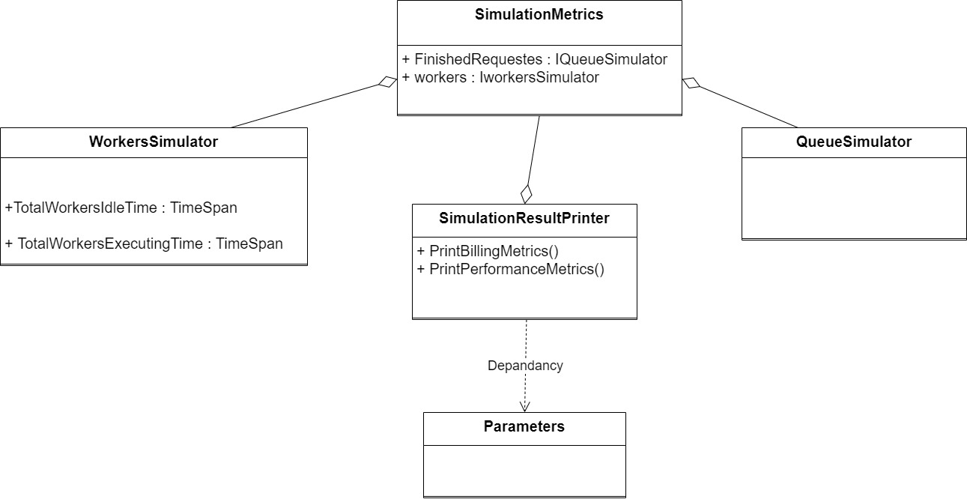

Figure 32: Diagramme de classes candidates - itération 7

7.3 Diagramme de séquences détaillé - l’itération 7
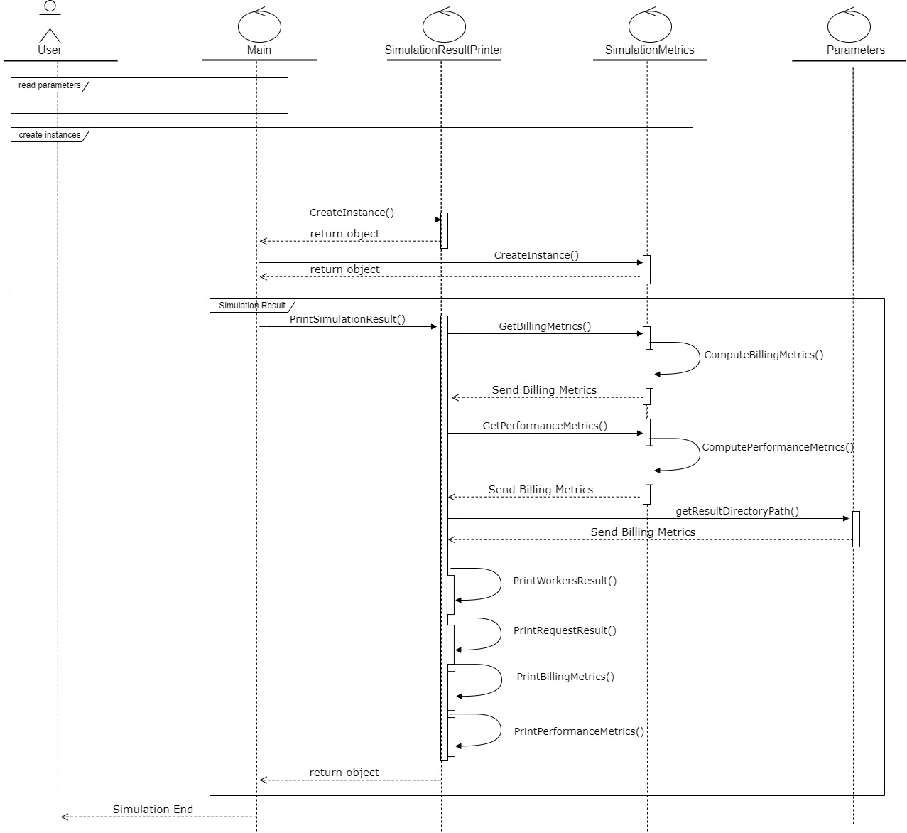

Figure 33: Diagramme de séquences - itération 7

  - 8. Conception générale de l’application
La conception générale du système projette la partie fonctionnelle sur l’architecture logicielle selon les couches qu’elle présente à savoir : la couche UserInteraction, la couche Logic, la couche AccessData. Nous présentons dans un premier temps un schéma globale illustrant cette projection dans la figure dans la page suivante.

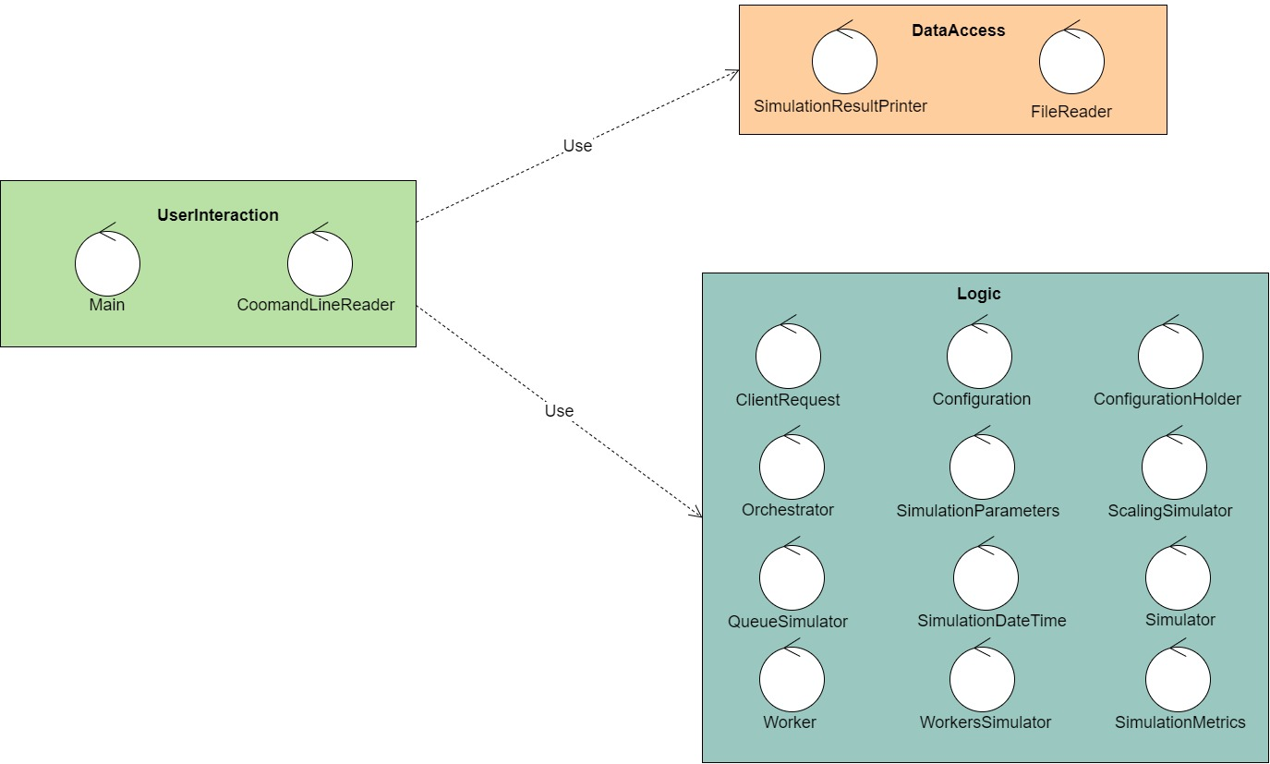
Figure 34: Conception générale du système

  - 9. Conclusion
Dans ce chapitre, j’ai présenté une étude analytique des différentes itérations, d’une vue statique et d’une autre dynamique.
Dans le chapitre suivant, il s’agira de transformer ces diagrammes en système fonctionnel.

Chapitre 5 : Réalisation

Ce chapitre qui clôture mon rapport est dédié à la réalisation et la mise en oeuvre de l’application. Dans cette partie, je vais commencer par parcourir en détail l’environnement technique du projet. J’étalerai par la suite les différentes étapes de mise en oeuvre de l’application.

  - 1. Outils et technologies utilisés

1.1 Environnement de développement

Je présenterai dans cette partie les outils et les technologies utilisés dans le développement de l’application.

.NET Framework

Figure 19 : .Net Framwork
D’après la documentation de Micrososft .Net Framwork, ce dernier est un sous ensemble de la technologie NET. C’est une Infrastructure de développement s’appuyant sur la norme Common Language Infrastructure. DotNET Framework est utilisé pour développer la partie extraction de données ainsi que pour le déploiement de l’outil finale car c’est la technologie utilisée au sein de la société ainsi que plusieurs librairies telles que le wrapper des commandes Git et le wrapper des appels http du TeamCity ainsi que la librairie Roslyn utilisé pour le calcul du changement du code utilisé pour l’extraction de données sont développées en .NET par l’équipe INFRA au sein de laquelle s’est développé ce projet.

Microsoft Visual Studio 2015


Figure 20 : Visual studio
Visual Studio est une suite de logiciels de développement pour Windows et mac OS conçue par Microsoft.
Visual Studio est un ensemble complet d'outils de développement permettant de générer des applications web ASP.NET, des services web XML, des applications bureautiques et des applications mobiles. Visual Basic, Visual C++, Visual C# utilisent tous le même environnement de développement intégré (IDE), qui leur permet de partager des outils et facilite la création de solutions faisant appel à plusieurs langages. Par ailleurs, ces langages permettent de mieux tirer parti des fonctionnalités du framework .NET, qui fournit un accès à des technologies clés simplifiant le développement d'applications web ASP et de services web Json grâce à Visual Web Developer.

C sharp
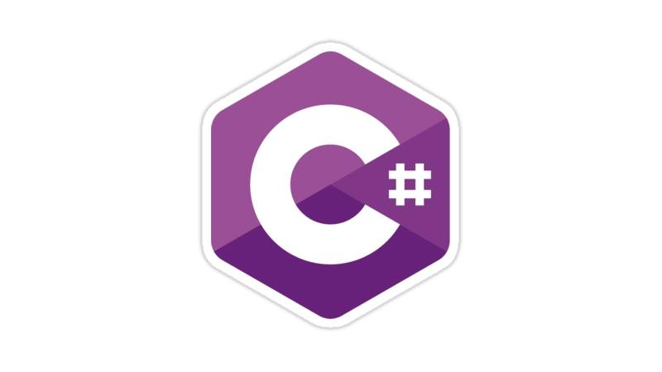
Figure 35: Logo C sharp

C# est un langage de programmation orientée objet, fortement typé, dérivé de C et de C++, ressemblant au langage Java. Il est utilisé pour développer des applications web, ainsi que des applications de bureau, des services web, des commandes, des widgets ou des bibliothèques de classes. En C#, une application est un lot de classes où une des classes comporte une méthode Main, comme cela se fait en Java3.
C# est destiné à développer sur la plateforme .NET, une pile technologique créée par Microsoft pour succéder à COM.
Les exécutables en C# sont subdivisés en assemblies, en namespaces, en classes et en membres de classe. Un assembly est la forme compilée, qui peut être un programme (un exécutable) ou une bibliothèque de classes (une dll). Un assembly contient le code exécutable en MSIL, ainsi que les symboles. Le code MSIL est traduit en langage machine au moment de l'exécution par la fonction just-in-time de la plateforme .NET.

ReSharper 2018

Figure 36 : Logo ReSharper
R# ou Resharper est une extension pour Visual Studio conçu par JetBrains, L'objectif principal de cet outil est d'augmenter la productivité des développeurs de logiciels. Parmi ces fonctions :
- Analyse statique.
- Navigation et recherche.
- Refactoring de code.
- Amélioration de la complétion automatique.
- Soutien des tests unitaires.
- Outils d'architecture (graphes, ...).

Outil de versioning

Git
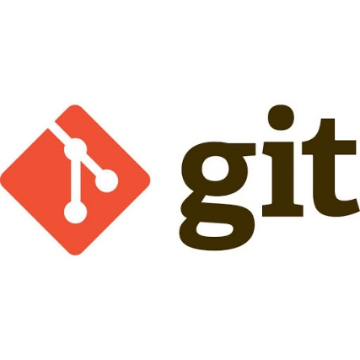
Figure 37 : Logo Git

Git est un logiciel de gestion de versions décentralisé. C'est un logiciel libre créé par Linus Torvalds, auteur du noyau Linux, et distribué selon les termes de la licence publique générale GNU version 2. En 2016, il s’agit du logiciel de gestion de versions le plus populaire qui est utilisé par plus de douze millions de personnes.

Github

Figure 38: Logo Github
GitHub est un service web d'hébergement et de gestion de développement de logiciels, utilisant le logiciel de gestion de versions Git. GitHub propose des comptes professionnels payants, ainsi que des comptes gratuits pour les projets de logiciels libres. Le site assure également un contrôle d'accès et des fonctionnalités destinées à la collaboration comme le suivi des bugs, les demandes de fonctionnalités, la gestion de tâches et un wiki pour chaque projet.

Les tests


Figure 39: Logo NUnit
NUnit est un framework de tests unitaires open source pour .NET Framework et l'un des nombreux programmes de la famille xUnit. Ces fonctionalites son nombreaux :
- Les tests peuvent être exécutés à partir d'un exécuteur de console, dans Visual Studio via un adaptateur de test, ou via des exécuteurs tiers.
- Les tests peuvent être exécutés en parallèle.
- Prise en charge solide des tests basés sur les données.
- Prend en charge plusieurs plates-formes, notamment .NET Core, Xamarin Mobile, Compact Framework ;
- Chaque scénario de test peut être ajouté à une ou plusieurs catégories, pour permettre un fonctionnement sélectif.
  - 2. Réalisation et mise en œuvre

2.1 Structure du projet

Afin de respecter fidèlement l’architecture logicielle citée précédemment il fallait penser à une structure par couche. Les figures ci-dessous représentent les divers dossiers/packages de mon application.

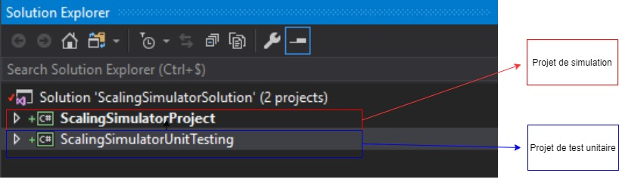
Figure 40: Structure de la solution
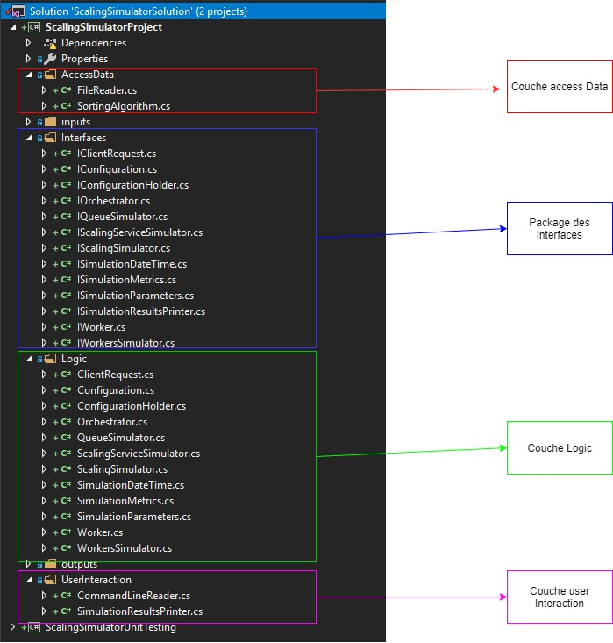
Figure 41: Structure de projet

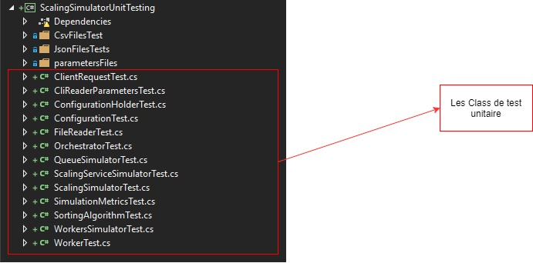
Figure 42: Aperçu sur le contenu du projet de test

Présentation de l’outil

Dans cette partie je présenterai les inputs, les outputs, ainsi que la ligne de commande de simulateur.

Input :
Je présente dans cette partie les différents inputs de simulateur, à savoir le fichier de paramètres, fichier requêtes, ainsi que fichier configuration.

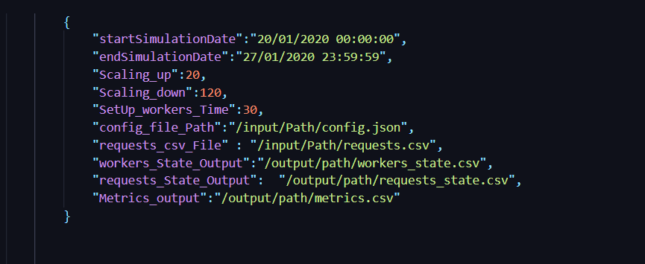
Figure 43: Les inputs de la simulation - Fichier de paramètres
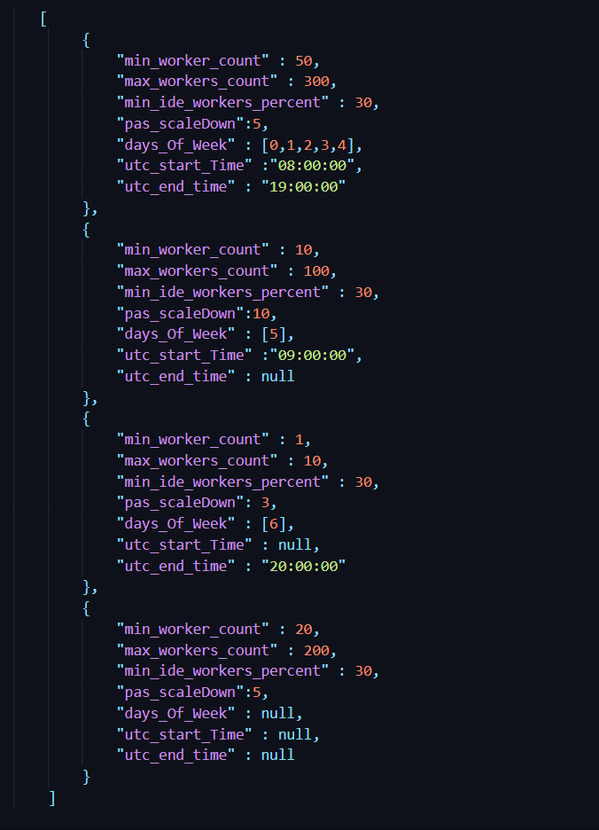
Figure 44: Les inputs de la simulation - Fichier de configuration

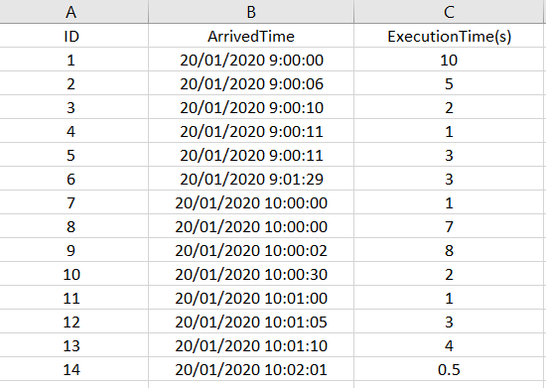
Figure 45: Les inputs de la simulation - Fichier de requêtes

La ligne de commande de simulateur :
La figure ci-dessous présente la ligne de commande de notre simulateur :
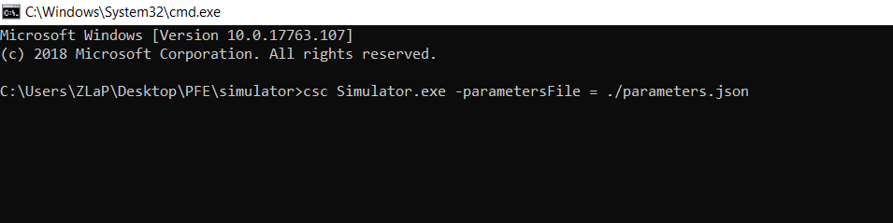
Figure 46: : La ligne de commande de simulateur

Outputs :
Je présente dans cette partie les différents outputs de simulateur, à savoir l’état des Workers, l’état de la Queue, et les métriques Cloud.
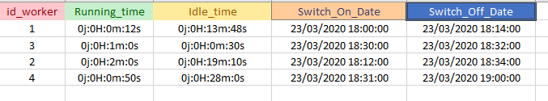
Figure 47: Résultat de la simulation - état des Workers
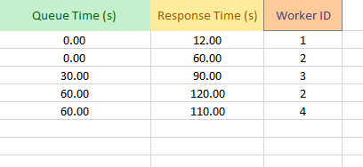
Figure 48: Résultat de la simulation - état de la queue

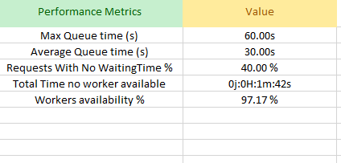
Figure 49: Résultat de la simulation - métrique de performance

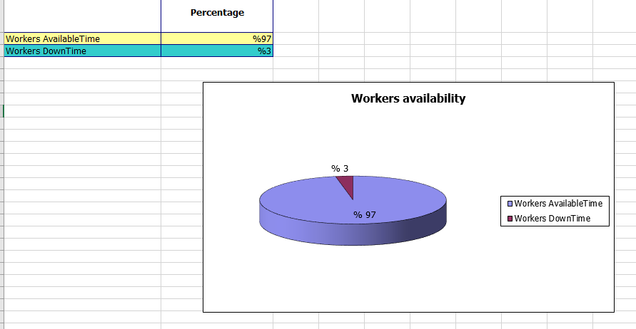
Figure 50: Résultat de la simulation – La disponibilité des workers
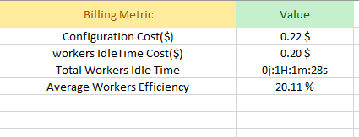
Figure 51: Résultat de la simulation - Métrique de facturation
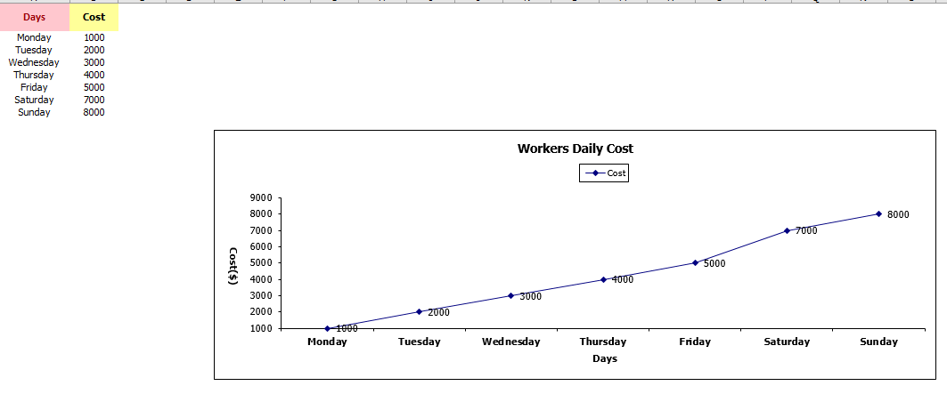
Figure 52: Résultat de la simulation - Prix d'allocation des Workers par jour
  - 3. Conclusion
Ce dernier chapitre été consacré à la concrétisation de l’étude menée au niveau des chapitres précédents, il présente en bref les différents outils utilisés, il donne ainsi une vue sur la solution développée en présentant la liste des inputs et outputs.

Conclusion et Perspectives

Références

https://azure.microsoft.com/en-us/overview/what-is-iaas/
https://azure.microsoft.com/en-us/overview/what-is-paas/
https://azure.microsoft.com/en-us/overview/what-is-saas/
https://azure.microsoft.com/fr-fr/overview/what-is-cloud-computing/
https://fr.wikipedia.org/wiki/Git
https://fr.wikipedia.org/wiki/visualStudio
https://searchcloudcomputing.techtarget.com/definition/Infrastructure-as-a-Service-IaaS
https://www.w3.org/wiki/CloudComputing
https://www.amazon.com/Extreme-Programming-Explained-Embrace-Change/dp/0321278658
https://docs.microsoft.com/fr-fr/dotnet/framework/
https://www.jetbrains.com/resharper/

